Vysoká škola: Univerzita Palackého
Fakulta: Přírodovědecká
Katedra: Experimentální fyziky
Akademický rok: 2010/2011

Diplomová práce

Název práce:

Tepelná transformace FeCO₃



Autor: Michal Dudka
Studijní program: N1701 Fyzika
Obor: Aplikovaná fyzika
Forma studia: prezenční
Vedoucí práce Doc. RNDr. Libor Machala, Ph.D.
Datum zadání práce: 4. ledna 2011
Datum odevzdání práce: 29. dubna 2011
Prohlášení

Prohlašuji, že jsem diplomovou práci (Tepelná transformace FeCO₃) vypracoval sám pod vedením Doc. RNDr. Libora Machaly, Ph.D. a použil jsem pouze zdrojů uvedených v seznamu literatury.

podpis autora:
Poděkování

Na tomto místě bych chtěl poděkovat v první řadě Doc. RNDr. Liboru Machalovi, Ph.D. za cenné rady a trpělivost, kterou se mnou při vedení diplomové práce měl. Dále bych chtěl poděkovat Ing. Oldřichu Schneeweissovi, DrSc., Mgr. Janu Filipovi, Ph.D. a Mgr. Jiřímu Tučkovi, Ph.D. za konzultace a rady.

Bibliografická identifikace

Autor: Michal Dudka
Typ práce: Diplomová práce
Název práce: Tepelná transformace FeCO₃
Pracoviště: Katedra experimentální fyziky
Vedoucí práce: Doc. RNDr. Libor Machala, Ph.D.
Rok obhajoby práce: 2011
Počet stran: 52
Počet příloh: 0
Jazyk: čeština

Abstrakt:

Tato práce se zaměřuje na charakterizaci sideritu a produktů jeho tepelného rozkladu v H₂ (do 800°C) a N₂ (do 900°C) atmosféře a ve vakuu. Rozklad v H₂ atmosféře vede k nulamocnému železu, tvořeného zrny o rozměrech 3-4 μm a nanočásticemi s rozměrem 100 nm nacházejících se na povrchu zrn. V závislosti na experimentálních podmínkách je meziproduktem FeO nebo Fe₃O₄. V N₂ atmosféře je finálním produktem rozkladu FeO a meziproduktem je Fe₃O₄. Produktem rozkladu ve vakuu je Fe₃O₄. Prezentována jsou XRD měření, Mössbauerova spektra, ZFC/FC křivky a magnetické hysterezní smyčky sideritu pocházejícího z Ivigtutu (Grónsko).

Klíčová slova:

Siderit, tepelný rozklad, inertní atmosféra, oxidační atmosféra
Bibliographical identification

Author: Michal Dudka
Type of thesis: Master
Title: Thermal decomposition of FeCO₃
Department: Department of experimental physics
Supervisor: Doc. RNDr. Libor Machala, Ph.D.
The year of presenation: 2011
Number of pages: 52
Number of appendices: 0
Language: czech

Abstract:

This work is devoted to characterization of siderite (from Ivigtut – Greenland) and its thermal decomposition in H₂ and N₂ atmospheres, and vacuum. The decomposition in H₂ atmosphere leads to zero-valent iron consisting of 3-4 μm grains with nanoparticles (100 nm) on the surface of the grains. Intermediate product is FeO or Fe₃O₄ depending on experimental conditions. FeO is the final product of thermal decomposition in N₂ atmosphere and Fe₃O₄ is intermediate product. Fe₃O₄ is the final product in vacuum conditions. XRD pattern, Mössbauer spectra, ZFC/FC temperature-dependent curves, and low-temperature and room-temperature magnetic hysteresis loops of siderite are presented in this work too.

keywords:

Siderite, thermal decomposition, inert atmosphere, oxidation atmosphere
Obsah

1. Seznam zkratek 6
2. Úvod 7
2.1. motivace 7
2.2. Struktura práce 7
3. Teoretická část 8
3.1. Siderit 8
3.2. Tepelná přeměna v CO₂ 9
3.3. Tepelná přeměna ve vakuu a oxidační atmosféře 10
3.4. Magnetické vlastnosti sideritu 12
4. Experimentální techniky 13
4.1. Mössbauerova spektroskopie – teorie 13
4.1.1. Princip: 13
4.1.2. Izomerní posun: 14
4.1.3. Kvadrupólové štěpení: 14
4.1.4. Magnetické štěpení: 14
4.2. Rentgenová prášková difrakce 16
4.3. Magnetometr 17
5. Experimenty 19
5.1. Vzorek 19
5.2. Vysokoteplotní rentgenová prášková difrakce 19
5.3. Mössbauerova spektroskopie 20
5.4. Vysokoteplotní magnetometrie 20
5.5. Nízkoteplotní magnetometrie 20
6. Vyhodnocení 22
6.1. Charakterizace sideritu: 22
6.2. Vysokoteplotní měření 32
6.2.1. Rozklad v H₂ atmosféře 32
6.2.2. Rozklad v N₂ atmosféře 36
6.3. Další charakterizace produktů rozkladu 41
6.3.1. Produkt rozkladu v N₂ atmosféře 41
6.3.2. Produkt rozkladu v H₂ atmosféře 42
6.4. Termomagnetická měření ve vakuu a H₂ atmosféře 47
7. Závěr 50
7.1. Charakterizace sideritu 50
7.2. Tepelný rozklad 50
8. Použitá literatura 51

Seznam zkratek

TEM – transmisní elektronová mikroskopie
SEM – skenovací elektronová mikroskopie
SODS – Dopplerův posun druhého řádu
TG – termogravimetrická analýza
DTA – diferenční termická analýza
XRD – rentgenová prášková difrakce
FC – field cooled – chlazení ve vnějším poli
ZFC – zero field cooled – chlazení bez vnějšího pole
SQUID – superconducting quantum interference device – supravodivé kvantové interferenční zařízení
EFG – electric field gradient – gradient elektrického pole
EGA – evolved gas analysis – Analýza uvolněných plynů
ÚFM AV ČR – Ústav fyziky materiálů Akademie věd České republiky

Úvod

motivace
Téma tepelného rozkladu sideritu vzniklo z několika podnětů. Prvním z nich je výzkumná činnost ÚFM AV ČR, kde je snahou užitím směsí CoCO3 - FeCO3 a CuCO3 - FeCO3 připravovat nanočástice z FeCo a FeCu a nanokrystalické slitiny FeCo a FeNi. Informací o směsích CoCO3 a FeCO3 je v literatuře jen velmi málo a proto bylo vhodné provést experimenty na FeCO3, neboť k možnosti zkoumání těchto směsí je nutné znát informace o jednotlivých uhličitanech. Součástí experimentů jsou analýzy magnetických vlastností, neboť i ty jsou v literatuře zmiňovány jen zřídka. Dalším impulzem pro měření tepelných přeměn sideritu je dlouhodobý zájem Centra pro výzkum nanomateriálů v Olomouci připravovat nanomateriály na bázi železa a oxidů železa tepelným rozkladem železo obsahujících sloučenin. Tepelný rozklad uhličitanu železnatého v této souvislosti dosud nebyl studován. Cílem bylo v tomto případě soustředit se na morfologii produktů rozkladu za účelem zjištění, zda nelze touto cestou připravovat nanočástice nulamocného železa anebo oxidů železa.

Struktura práce
Práce je dělena do dvou základních částí. První z nich je rešeršní a jsou v ní shrnuty poznatky o magnetických vlastnostech a tepelném rozkladu sideritu. Zabývá se převážně rozkladem ve vzduchu, kyslíku, CO₂ a vakuu. Druhá, experimentální, část práce se věnuje tepelnému rozkladu v H₂ a N₂ atmosféře a ve vakuu, charakterizaci samotného sideritu a následně jeho produktů po rozkladu včetně jejich morfologie a nízkoteplotní analýze magnetických vlastností sideritu i produktů rozkladu.

Teoretická část

Siderit
Název minerálu siderit (chemicky uhličitan železnatý, FeCO₃) pochází z řeckého sideros (železo) a česky byl nazýván ocelek. Má klencovou krystalickou strukturu a je izostrukturní s kalcitem [2]. Osový kříž klencové struktury tvoří tři stejně dlouhé vodorovné osy (a) a čtvrtá svislá osa (c), které je k nim kolmá. Délky těchto os jsou u sideritu a=4,72 Å a c=15,46 Å [1]. Na obrázku 1 je schematicky znázorněna struktura. Atomy železa jsou od sebe podél osy c vzdálené víc jak podél os a, což způsobuje anizotropii.
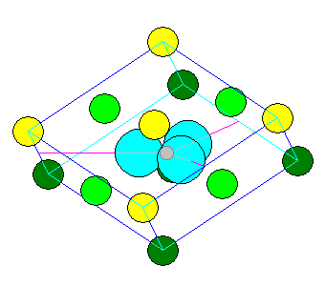
Obr.1 – Žluté a zelené jsou atomy železa. Žluté představují ty, které jsou v nejbližší rovině, světle zelené a tmavě zelené pak ve vzdálenějších. Šedá barva představuje uhlík a světle modrá kyslík. Fialové úsečky definují rovinu skupiny CO₃. Pro přehlednost nejsou zobrazeny uhlíkové skupiny nacházející se ve středech všech hran. [4]

Hustota sideritu je přibližně 3800 kg/m³ a může mít žluté, hnědé a s větší příměsí manganu tmavohnědé až černé odstíny. V chemicky čistém sideritu jsou prvky zastoupeny s následujícím podílem hmotností: Fe 48,2 %, C 10,37 %, O 41,43 %. Obyčejně však obsahuje příměsi Mn (MnCO₃ - Rhodochrosit), Ca (CaCO₃ - Kalcit), Mn (MgCO_{3 –} Magnesit) a dále pak Cd, Zn. Směsi s manganem se složením v rozmezí zastoupení 5-30 % MgCO₃ se nazývají Sideroplesit a v rozmezí zastoupení 30-50 % MgCO₃ Pistomesite [3]. Kationtová substituce vápníkem namísto Fe^{II+} je omezena atomárním poměrem Ca:(Fe+Mg)=1:3,4, zatímco substituce kobaltem je omezen poměrem Co:Fe=1:6,7 [1]. Chemicky čistý siderit je velmi vzácný a nejblíže k němu mají kromě několika dalších také vzorky z Ivigtutu (Grónsko) [3], které byly využity k experimentům prezentovaným v této práci.

Tepelná přeměna v CO₂

Tepelným rozkladem uhličitanů železa se zabývá nemalé množství prací. Významná část z nich se věnuje rozkladu v CO₂ atmosféře. Důvodem tohoto zájmu byla rozsáhlá debata o výsledcích průzkumu marťanského meteoritu ALH84001 nalezeného na Antarktidě. Pomineme nyní jistě zajímavou problematiku snímků z TEM, na nichž byly nalezeny tvary připomínající nanobakterie a trochu se zmíníme o zrnech v kapičkách uhličitanů nalezených v meteoritu. Podle McKaye a jeho spolupracovníků [5], kteří meteorit zkoumali, by totiž tato zrna o rozměrech řádově 100 nm (tvořená magnetitem, pyrhotitem a greigitem) mohla být produkována bakteriemi. Některé pozemské bakterie vytváří magnetit kvůli své orientaci v prostoru a to v rozměrech velmi podobných těm, jenž byly nalezeny v marťanském meteoritu. Existuje samozřejmě řada hypotéz, jak tyto struktury vytvořit anorganickou cestou a právě tyto jsou dobrým zdrojem informací o tepelném rozkladu sideritu.

Teoretickou část práce, která shrnuje již publikované informace o tepelném rozkladu sideritu, bych tedy začal stručným přehledem výsledků experimentů v podmínkách planety Mars. Práce [6] se zabývá rozkladem zrnek sideritu o velikosti 150 μm při teplotě 550 °C v otevřeném systému, tedy za volného přístupu okolní atmosféry (95 % CO₂ a 5 % CO), a v uzavřeném systému, tedy v kapslích z SiO₂. Výsledky experimentů ukazují, že v otevřeném systému se siderit rozkládá na jediný finální produkt a to magnetit. V uzavřeném systému je majoritním produktem magnetit a zbytkovým siderit, jehož množství závisí na parciálním tlaku CO₂ uvnitř kapsle. Jakmile totiž tlak vznikajícího CO₂ dosáhne určité hodnoty, rozklad sideritu se zastaví.

Kalorimetrie rozkladné reakce práškového sideritu (150 – 250 μm) v proudící atmosféře CO₂ s tlakem 0,1 bar byla studována v publikaci [7]. Z výsledků je patrné, že siderit při ohřevu prochází endotermickou reakcí při teplotě 500 °C, což by mělo odpovídat dekarbonizaci. Dále je pak zaznamenán menší endotermický efekt, kdy dochází k oxidaci dekarbonizovaných oxidů železa. Navíc se práce zabývá i vlivem tlaku CO₂ a vyplývá z ní, že nižší vnější tlak CO₂ může umožňovat díky vzniklému gradientu tlaků rychlejší difúzi CO₂ z krystalové mříže sideritu. Finálním produktem tepelného rozkladu je opět magnetit. Reakce tedy pravděpodobně běží v souladu s následující rovnicí:

CO₂ + 3FeCO₃ → Fe₃O₄ + 3CO₂ + CO (1)

Zajímavá je též práce [8] zabývající se podrobněji vznikem magnetitových nanočástic, která ukazuje, že tepelným rozkladem (při 700 °C) sideritu je možné připravovat magnetitové nanočástice o rozměrech pod 100 nm. Z této studie navíc vyplývá, že rozměr nanočástic je závislý na době, po kterou je siderit vystaven vysoké teplotě. Kinetika rozkladu sleduje Avrami-Erofeevův zákon s aktivační energií E=153 kJ/mol.

Tepelná přeměna ve vakuu a oxidační atmosféře

Přírodní siderit se díky příměsím hořčíku, zvyšujícím aktivační energii, začíná rozkládat při vyšší teplotě než syntetický vzorek. Podle záznamů TG měření ve vakuu prezentovaných v práci [9] je patrné, že rozklad přírodního vzorku začíná přibližně při 450 °C a syntetického při 236 °C. Přírodní vzorek sideritu se tepelně rozkládá na wüstit substituovaný Mg^{II+} nečistotami a malé množství magnetitu vzniklého pravděpodobně oxidací wüstitu za přítomnosti CO₂ uvolněného ze vzorku. Syntetický vzorek se sice rozkládá na magnetit a alfa formu železa, je však nutné zmínit, že tento výsledek platí jen pro rozklad do teploty přibližně 560 °C. Další zvyšování teploty by mělo za následek vznik wüstitu.
DTA křivky rozkladu za různých podmínek lze nalézt v práci [10]. Z analýzy v této práci vyplývá, že finálním produktem dekompozice ve vakuu je wüstit, ale již za přítomnosti minimálního tlaku O₂ vzniká magnetit, přičemž bylo pomocí EGA ověřeno, že při rozkladu nevzniká kyslík. Ve vzduchu nebo v kyslíku je oxidace rychlá a produktem je jen Fe₂O₃. Chemická rovnice pro rozklad sideritu ve vakuu může tedy vypadat následovně:

FeCO₃ → FeO + CO₂ (2)

Naproti tomu v oxidační atmosféře běží rozkladná reakce

4FeCO₃ + O₂ → 2Fe₂O₃ + 4CO₂ (3)

Průběh tepelného rozkladu sideritu lze sledovat i pomocí Mössbauerovy spektroskopie. Spektra produktů získaných v různých stupních tepelného rozkladu sideritu ve vakuu jsou prezentována v pracích [3], [11], [12], [13], [14]. V raném stadiu rozkladu (mezi 385-410 °C) jsou hlavními produkty železo, magnetit a CO₂, protože teplota je nižší, než kterou wüstit potřebuje ke své tvorbě. Mezi 450-600 °C je dekompozice sideritu skoro kompletní a wüstit s magnetitem jsou dominantními složkami (viz fig.57 v [3]). Mössbauerovo spektrum polykrystalického sideritu při pokojové teplotě (20 °C) má následující parametry:

$$δ=1,\text{38}±0,\text{02}\text{ mm/s}$$
$$Q=1,\text{87}±0,1\text{ mm/}s$$

Izomerní posun klesá lineárně s rostoucí teplotou [12], což je způsobeno Dopplerovým posunem druhého řádu (SODS Second Order Doppler Shift). Při ⁵⁷Fe Mössbauerově spektroskopii klesá izomerní posun přibližně o 0,07 mm/s při růstu teploty o 100 °C.

Rozkladem sideritu v oxidační atmosféře se zabývají také v práci [15]. Zde byl práškový vzorek (20 mg) laboratorně připraveného (syntetického) sideritu o rozměrech zrn menších jak 10 μm rozkládán při teplotě $7\text{05 }°C$ na vzduchu a v kyslíkové atmosféře. Pro obě atmosféry byl produktem rozkladu jemný prášek hematitu (s velikostí zrn menších než 1 μm) se skoro shodnými mřížkovými parametry. Shrňme tedy poznatky z těchto prací tabulce 1 popisující vliv okolní atmosféry na produkt rozpadu:

Tab.1 – Fázové složení produktu rozkladu přírodního/syntetického sideritu na teplotě a reakční atmosféře.
Siderit | Složení atomsféry | Teplota ohřevu | Výsledný produkt | Zdroj informace
není známo | CO₂ | 550°C | Fe₃O₄ | [6],[7],[8]
přírodní | vakuum | 950°C | FeO (majoritně) + MgO + Fe₃O₄ | [9]
syntetický | vakuum | 510-560°C | Fe₃O₄ + α-Fe | [9]
syntetický | vzduch | 705°C | Fe₂O₃ | [15]
syntetický | O₂ | 705°C | Fe₂O₃ | [15]

Ve výčtu však ještě chybí zajímavé možnosti použití inertní anebo vodíkové atmosféry. Tyto dvě alternativy budou součástí výsledkové části této diplomové práce. Dále bude náplní diplomové práce studium magnetického chování sideritu v závislosti na teplotě. Zmiňme tedy ještě ve stručnosti, co o magnetických vlastnostech sideritu uvádí literatura.

Magnetické vlastnosti sideritu

Siderit je při pokojové teplotě paramagnetický a pod svou Neélovou teplotou T ≈ 37 K antiferomagnetický (pokud není vystaven silnému vnějšímu magnetickému poli). Jacobs ve své práci [16] zjistil, že antiferomagnetické uspořádání sideritu se v silných magnetických polích (12-14 T) mění na feromagnetické, navíc siderit vykazuje velkou nelinearitu v závislosti M(H) v magnetických polích větších než 10 T, což je chování podobné metamagnetům [17]. Metamagnetismus je jev, při kterém dochází ke změně magnetické fáze z antiferomagnetické na fero nebo ferimagnetickou a vyskytuje se kromě sideritu například u antiferomagnetických slitin nebo železných halogenidů. Podle výsledků Jacobse [16] přechod z antiferomagnetické fáze začíná při poli 100 kOe a je dokončen při 200 kOe. Teoretické vysvětlení takového magnetického chování sideritu se lze dočíst v práci [18]. Dále Jacobs porovnává polykrystalický (práškový) a monokrystalický vzorek sideritu tak, aby byla patrná anizotropie paramagnetické a antiferomagnetické fáze. Magnetická susceptibilita podél význačné osy krystalu je 8,8 krát větší než magnetická susceptibilita měřená kolmo k této ose, anizotropie je tedy výrazná.

Ve výsledcích práce [16] můžeme vidět FC a ZFC křivky pro monokrystalický siderit, z nichž je patrné, že při teplotě 2 K je remanence vzorku chlazeného v poli 5 T přibližně osmkrát větší než vzorku chlazeného bez přítomnosti pole. S ohřevem však remanence rapidně klesá a dosahuje nuly při Néelově teplotě 37 K.

Experimentální techniky

Ve výsledkové části této práce se setkáme s několika experimentálními technikami, jejichž princip a možnosti budou v této kapitole stručně popsány. Vzorky byly analyzovány pomocí rentgenové práškové difrakce, Mössbauerovy spektroskopie, dále pomocí magnetometru a bylo pořízeno i několik snímků skenovacím elektronovým mikroskopem (SEM).

Mössbauerova spektroskopie – teorie

Princip:
Mössbauerova spektroskopie je technika umožňující sledovat chemické, strukturní a magnetické vlastnosti látek. Její princip spočívá v tom, že energetické hladiny v atomovém jádře mössbauerovského izotopu jsou ovlivňovány elektrickým i magnetickým polem elektronů elektronového obalu prostřednictvím tzv. hyperjemných interakcí. Posunutí či rozštěpení hladin energie je však velmi jemné a proto se k jejich měření využívá Dopplerova jevu. Na měřený vzorek dopadá záření gama, které je emitováno jádry stejného prvku, jako má vzorek (zpravidla Fe, Sn). Fotony gama záření proto mají energii téměř přesně odpovídající energetickým přechodům ve vzorku. Ve vzorku jsou však absorbovány jen fotony s energií přesně odpovídající rozdílu hladin a ten je vlivem zmíněných hyperjemných interakcí oproti zdroji mírně odlišný. Modulace energie fotonů se dosahuje pomocí Dopplerova jevu, kdy se zdroj gama záření pohybuje vůči vzorku rychlostí v řádu mm/s. Vodorovná osa energie je pak kalibrována v jednotkách mm/s. Energetické hladiny vzorku mohou být modifikovány třemi hlavními způsoby. Může docházet k izomernímu posunu, kvadrupólovému štěpení a k hyperjemnému magnetickému štěpení.

Izomerní posun:
Izomerní posun je důsledkem nenulové elektronové hustoty v objemu jádra mössbauerovského izotopu. To vede ke Coulombově interakci s účastí vnitřních s elektronů, která posouvá energetické hladiny jádra. Jakýkoliv rozdíl mezi tvarem s orbitalu ve zdroji a absorbéru (vzorku) se projeví jinou polohou energetických hladin. Celé spektrum absorbéru je v takovém případě oproti spektru zdroje posunuto. Posun nebývá měřen přímo (v jednotkách energie), ale bývá vztažen ke známému zdroji. V případě 57Fe Mössbauerovy spektroskopie je vztahován ke spektru alfa strukturní formy železa při pokojové teplotě. Z izomerního posunu je možné usuzovat na valenční a spinové stavy a elektronové stínění. Například železnaté ionty FeII+ s elektronovou konfigurací (3d)6 mají menší hustotu s elektronů v jádře, díky silnějšímu stínění d elektrony, než železité ionty FeIII+ s konfigurací (3d)5. Vzhledem k tomu, že s rostoucí elektronovou hustotou v mössbauerovském jádře klesá izomerní posun, železnaté ionty mají větší pozitivní izomerní posun než železité ionty.

Kvadrupólové štěpení:
Atomy s kvantovým číslem l > 1/2 mají nesférické rozložení náboje v jádře způsobené buď asymetrickým rozložením elektronové hustoty obalu, nebo rozložením ligandů. Díky tomu dojde k rozštěpení energetické hladiny. Rozdělení náboje v prostoru jádra je charakterizováno pomocí EFG (Electric Field Gradient). V případě izotopu v excitovaném stavu s $l=3/2$, jakým může být ⁵⁷Fe nebo ¹¹⁹Sn dojde k rozdělení excitovaného stavu na dvě hladiny s $m_{1}={±1}/2$ a $m_{1}={±3}/2$ a vzniká tak "dublet". Velikost rozštěpení je závislá na nukleárním kvadrupólovém momentu jádra Q a na komponentách EFG.

Magnetické štěpení:
Spin nukleonů interaguje s magnetickým polem v prostoru jádra a dochází k sejmutí degenerace štěpení hladin. Princip je podobný jako u Zeemanova jevu. Magnetické pole v jádře je dáno jednak orbitálním momentem, jednak spinem elektronů a také vnějším působením. Magnetické pole rozštěpí hladiny se spinem l na $2l+1$ hladin. Na obrázku 2 je znázorněno rozštěpení pro izotop ⁵⁷Fe. V souladu s výběrovými pravidly může k přechodům dojít pouze, pokud se l mění o 0 nebo o 1. Vzniká tedy šest možných přechodů a vzniká "sextet". Rozštěpení je úměrné celkovému magnetickému poli v jádře. Intenzity jednotlivých čar sextetu jsou však závislé na úhlech mezi dopadajícím gama zářením a nukleárním spinovým momentem, což spolu s možností aplikovat vnější magnetické pole umožňuje z intenzit jednotlivých čar zjišťovat orientaci magnetických momentů.
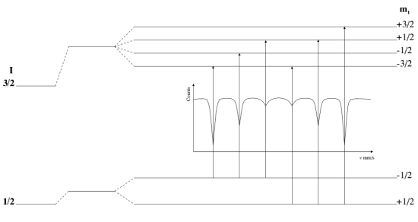
Obr. 2 – Možné přechody energie v jádře ⁵⁷Fe [19]

Rentgenová prášková difrakce

Rentgenová prášková difrakce je nedestruktivní rychlá měřící metoda umožňující měřit krystalickou strukturu látek a zjišťovat tak fázové složení včetně kvantitativního zastoupení komponent směsí. Metoda využívá toho, že rentgenové záření má vlnovou délku srovnatelnou s vzdáleností meziatomových rovin v krystalických látkách. Při dopadu rentgenového záření na krystalické roviny pod vhodným úhlem dochází k difrakci. Ze znalosti tohoto úhlu a vlnové délky je pak možné pomoci Braggova zákona dopočítat vzdálenost meziatomových rovin. Ke zjištění kompletní struktury by monokrystal bylo nutné ozářit ze všech možných úhlů. Pokud je však vzorek v práškové formě (nebo je polykrystalický), lze předpokládat, že zrna (malé krystalky) jsou orientovány náhodně a pak stačí pro získání kompletního difrakčního záznamu vzorek měřit v rozsahu úhlů 0-90. Obyčejně se dnes používá Braggovo-Bretanovo uspořádání difraktometru (obr.3), kdy se zdroj i detektor pohybují po kružnici tak aby úhel dopadu záření na rovinu se vzorkem byl shodný s úhlem, který svírá osa detektoru s rovinou vzorku. Díky náhodné orientaci zrn je pak zaručeno, že difrakce proběhne na všech krystalických rovinách. Navíc pro zlepšení statistiky se vzorek otáčí podél osy kolmé na rovinu vzorku.

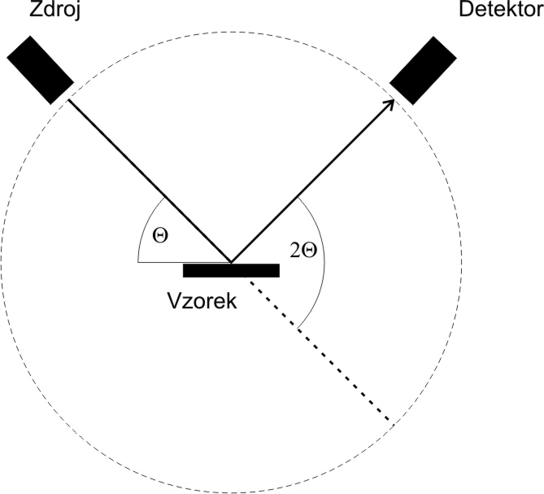

Obr.3 - Bragg-Bretanovo uspořádání difraktometru

Získaný difrakční záznam je pak porovnán s databází, například s Powder Diffraction File (PDF) nebo s difraktogramy vypočítanými z Inorganic Crystal Structure Database (ICSD) a podle nich lze jednotlivé série difrakčních píků identifikovat a rozhodnout tak o fázovém složení vzorku. Dále je například pomocí Rietveldovy metody možné provádět i kvantitativní analýzu. Metodu lze navíc použít k in situ měření a sledovat fázové změny vzorků za různých podmínek.
In-situ měřením se nazývá takové měření, kde sledovaný děj nebo reakce probíhá přímo v měřící aparatuře a je tak možno sledovat její podrobný průběh nebo případné meziprodukty, které nemusí být možné separovat a zkoumat samostatně (například pro jejich nestabilitu v okolních podmínkách).
Jedním z příkladů in-situ měření je sledování změn fázového složení pomocí XRD během teplotního rozkladu. Difraktometr může být vybaven vysokoteplotní komůrkou, ve které je možné vzorek zahřívat a zároveň sledovat jeho fázové složení. To lze provádět za různých vnějších podmínek, tedy v různých chemických atmosférách a za různých tlaků plynů. Právě takové měření bude prezentováno v experimentální části práce.

Magnetometr

Magnetometr je zařízení umožňující měřit intenzitu popřípadě i směr magnetického pole. V případě materiálového výzkumu ho lze využít k měření magnetických vlastností látek. V principu magnetometr obsahuje zdroj vnějšího pole, vzorek a snímač pole. Vnější magnetické pole můžeme použít například pro záznam hysterezní křivky, kdy toto pole měníme a sledujeme magnetizaci vzorku. Z hysterezní křivky pak můžeme vyčíst saturační a remanentní magnetizaci nebo koercitivní pole. Dále může být magnetometr vybaven chladicím zařízením. To nám umožňuje jednak měřit hysterezní křivku při zvolených teplotách, ale zejména umožňuje zaznamenávat závislost magnetizace na teplotě a to jak při vnějších polích tak i bez nich (ZFC-FC křivky). Lze tak detekovat typ magnetického uspořádání (feromagnetické, antiferomagnetické, diamagnetické atd.) a teploty magnetických přechodů v materiálech (Néelova teplota, Curieova teplota).
Jak napovídá anglický název Zero Field Cooling, probíhá měření ZFC křivky, tak, že je vzorek bez přítomnosti vnějšího magnetického pole schlazen na nízkou teplotu, poté je aplikováno vnější pole a za jeho přítomnosti je vzorek zahříván a měřena jeho magnetizace. Na rozdíl od ZFC je při měření FC křivky vnější pole aplikováno i při chlazení. Vzorku tak může být „vnuceno“ jisté magnetické uspořádání.
Curieovou teplotou rozumíme takovou teplotu, kdy tepelná energie atomů rozruší feromagnetické uspořádání a látka se stává paramagnetickou. Ekvivalentem Courieovy teploty pro antiferomagnetika je Neélova teplota. Pokud je vzorek nanokrystalický a nanočástice mají rozměr v intervalu 1-10 nm, mohou být atomy v jednotlivých nanočásticích magneticky uspořádány. Když je však teplota dostatečně vysoká, ale stále pod Curiovou (Neélovou) teplotou, může rozrušit uspořádání nanočástic a jejich náhodná orientace má za následek pokles celkové magnetizace materiálu. Tomuto jevu se říká superparamagnetismus a teplotě, kdy dojde k rozrušení uspořádání nanočástic, se říká blokovací teplota.
Dále lze magnetometr vybavit pecí, měřit magnetické vlastnosti při vyšších teplotách a sledovat tak tepelné transformace materiálu (například sledováním ztráty magnetických vlastností při Curieově nebo blokovací teplotě).
V případě SQUID magnetometru je snímač tvořen dvěma supravodiči oddělenými dvěma Josephsonovými přechody, díky nimž jsou kvanta měřeného magnetického pole převedeny na kmity elektrického napětí. Počty kmitů lze měřit s vysokou přesností a SQUID magnetometr je schopen dosahovat rozlišení až 10⁻¹⁴ T [20].

Experimenty

Vzorek

Vzorek k experimentům byl připraven z úlomku grónského sideritu o rozměrech přibližně 1x1x1cm. Povrch sideritu měl tmavě hnědou až černou barvu a pod mikroskopem se povrch jevil pokrytý nepravidelnou vrstvičkou pravděpodobně oxidu železa. Byl rozemlet za přítomnosti izopropylalkoholu (kvůli chlazení) na prášek tmavě hnědé barvy s velikostí zrn přibližně 10-100 μm .V práškové formě byl poté podroben experimentům.

Vysokoteplotní rentgenová prášková difrakce

Vysokoteplotní rentgenová prášková difrakce byla provedena na přístroji PANalytical Powder difractometer X´Pert PRO MPD v pícce Anton Paar reaction chamber XRK900 s použitím Co K_{α1} a K_{α2} čar s poměrem ${K_{α2}}/{K_{α1}}=0,5$. Pícka byla umístěna na posunu provádějícím korekce na teplotní roztažnost držáku. Teplota v peci se zvyšovala schodovitě s krokem 20 °C. Na každém kroku byl vzorek držen po dobu deseti minut. Teplota během měření na jednom teplotním schodu byla měřena v několika časových okamžicích v průběhu skenování a její hodnota se nacházela v intervalu ±2 °C od průměrné. Měření byla provedena dvě. Jedno s externí atmosférou H₂ a průtokem 30 ml/min. Rozsah teplot pro měření ve vodíkové atmosféře byl 60-800 °C. Nakonec byl vzorek ochlazen na pokojovou teplotu a po dvou hodinách změřen při pokojové teplotě. Druhé měření probíhalo v atmosféře N₂ se stejným průtokem a v rozsahu teplot 60-900 °C. I tento vzorek byl po měření při nejvyšší teplotě ochlazen na pokojovou a proměřen, aby tak bylo možné charakterizovat výsledný produkt. Data byla zaznamenána a analyzována pomocí vyhodnocovacího softwaru X´Pert Data Collector a High Score Plus. Porovnávání a vyhodnocování bylo prováděno pomocí databáze PDF-4+. Oba vzorky byly z pece po měření vytaženy a předány k dalším experimentům. Mohlo tak dojít na vzduchu k oxidaci.
Dále bylo provedeno srovnávací měření v Bragg-Bretanově a transmisním uspořádání difraktometru k ověření zda ve vzorku dochází k přednostnímu uspořádání krystalů.

Mössbauerova spektroskopie

Dále byly vzorky sideritu a produkty jeho rozkladu získané při vysokoteplotní rentgenové difrakci analyzovány pomocí Mössbauerovy spektroskopie. Měření bylo provedeno pomocí spektrometru MS-96 a vyhodnoceno pomocí softwaru Mosswinn 4.0. Vzorek o hmotnosti přibližně 20 mg byl zabalen do parafilmu. Při nízkoteplotním měření byl vzorek zchlazen na a aplikováno vnější pole 5 T rovnoběžné se svazkem gama záření.

Vysokoteplotní magnetometrie

Další vysokoteplotní měření bylo zaměřeno na zjištění magnetických vlastností. Bylo provedeno v Ústavu fyziky materiálů AV ČR Brno na vysokoteplotním magnetometru. Vzorek sideritu stejného původu jako v předchozích experimentech byl tepelně transformován ve vakuu a ve vodíkové atmosféře s teplotním krokem přibližně 2,5 °C/min. Rozsah teplot činil pro vodíkovou atmosféru 27-803 °C a pro vakuum 24-800 °C.

Nízkoteplotní magnetometrie

Nízkoteplotní magnetická měření byla prováděna na magnetometru Quantum Design MPMS XL7. Práškový vzorek byl zabalen do teflonové pásky a zašitý do plastové trubičky. Vzorek sideritu vážil 42,81 mg a byla měřena jeho hysterezní smyčka při teplotě 5 a 300 K v rozsahu vnějšího pole ±70450 Oe. Dále byly proměřeny ZFC/FC křivky, jedny při vnějším poli 1 kOe a druhé při 10 kOe. Všechny v rozsahu teplot 5-299 K. Druhým měřeným vzorkem byl produkt tepelného rozkladu ve vodíkové atmosféře. I na něm byly změřeny dvě ZFC/FC křivky ve stejném teplotním rozsahu, při 100 Oe a při 1 kOe. Dále byla proměřena hysterezní smyčka při teplotě 5 K a v rozsahu vnějšího pole ±70450 Oe. Detekční mez magnetometru byla 10 Oe.

Vyhodnocení

Charakterizace sideritu:

Mössbauerovo spektrum sideritu je na obrázku 4 a je fitováno dvěma křivkami. 97,7 % plochy spektra je tvořeno dubletem s izomerním posunem $δ=1,\text{22}\text{ mm/s}$ a kvadrupólovým štěpením $Q=1,\text{77}\text{ mm/s}$. Tyto výsledky jsou částečně podobné těm, jež naměřil Gallagher ve své práci [14]. Dále je spektrum fitováno ze zbylých 2,3 % sextetem s izomerním posunem $δ=0,\text{27}\text{ mm/s}$ a kvadrupólovým štěpením $Q=−0,\text{17}\text{ mm/s}$. Tyto hodnoty jsou podle [22] velmi blízko alfa strukturní formě Fe₂O₃.To mimo jiné koresponduje s literaturou, kde se uvádí, že siderit oxiduje na uhličitan železitý a na hematit, který mu dává hnědou barvu. Oxidace probíhá jen na povrchu, proto je množství Fe₂O₃ ve vzorku malé. V datech z rentgenové práškové difrakce tato příměs ani patrná není. To může být způsobeno například jeho horší krystalinitou. Nestejná velikost píků v dubletu je pravděpodobně způsobena přednostní orientací krystalů ve vzorku (texturou), která byla potvrzena pomocí XRD.

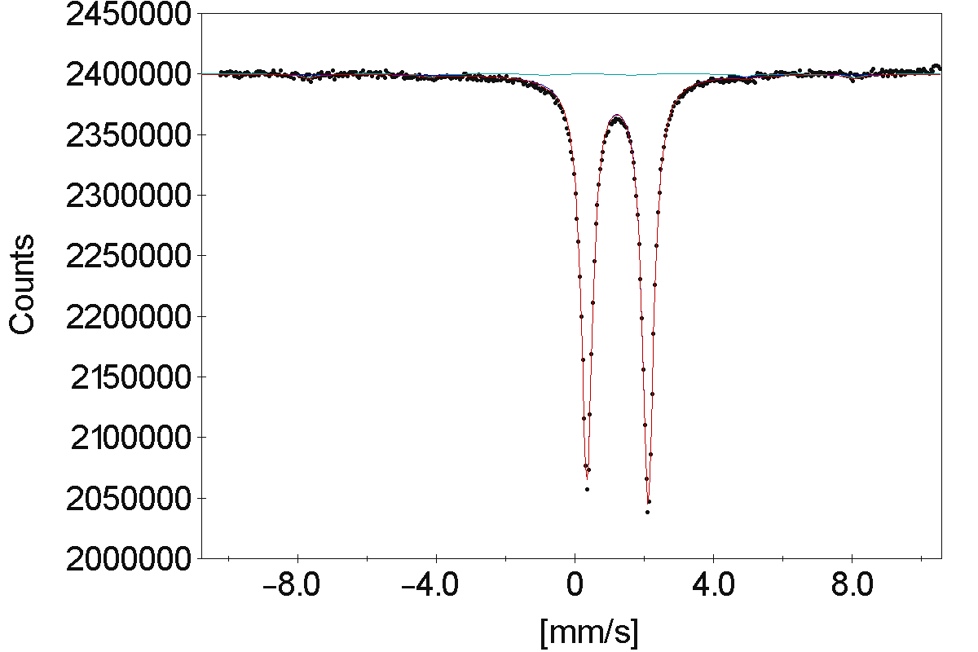

Obr.4 – Mössbauerovo spektrum FeCO₃ (Ivigtut – Grónsko) tvořený červeným dubletem. Světle modrý sextet odpovídá svými parametry α-Fe₂O₃.

Dále byly na vzorku sideritu změřeny ZFC/FC křivky a hysterezní smyčka. Z hysterezní smyčky naměřené při teplotě 300 K (obr.5) je patrné, že siderit je při pokojové teplotě paramagnetický. Hysterezní smyčka je velice úzká. Dokresluje to jednak hodnota remanentní magnetizace $1,\text{24}\text{ emu/g}$ a také skoro lineární tvar smyčky. Při teplotě 5 K je situace jiná. Smyčka má charakteristický S tvar (obr.6), remanentní magnetizace je $1,\text{24}\text{ emu/g}$ ($−1,\text{11}\text{ emu/g}$ ve zpětné větvi). Hodnota korcitivního pole je –2783,53 Oe (2362,79 Oe ve zpětné větvi). Siderit tedy vykazuje magnetické uspořádání. Z hysterezní smyčky však není možné rozhodnout, zda jde o feromagnetické nebo antiferomagnetické uspořádání. Navíc v blízkosti nulového vnějšího pole je v obou větvích hysterezní smyčky patrný jistý hrb (obr.7), jehož přítomnost může naznačovat nečistoty ve vzorku (zřejmě α-Fe₂O₃ detekovaný pomocí Mössbauerovy spektroskopie).

Obr.5 – Hysterezní smyčka vzorku FeCO₃ při teplotě 300 K. Magnetické uspořádání již patrné není a vzorek je paramagnetický.

Obr.6 – Hysterezní smyčka vzorku FeCO₃ při teplotě 5 K. Je patrné, že siderit vykazuje magnetické uspořádání.

Obr.7 – Detailnější pohled na hysterezní smyčku vzorku FeCO₃ při teplotě 5 K. Zde jsou patrné „hrby“.

Více informací poskytují ZFC/FC křivky (obr.8 a 9), které mají stejný charakter při obou aplikovaných vnějších polích 100 a 1000 Oe. ZFC křivky vykazují neostré koleno při nízkých teplotách, ve kterém jsou patrné dva přechody. To odpovídá našemu předpokladu, že vzorek sideritu obsahuje nějakou příměs (Fe₂O₃). Stejně tak přítomnost příměsi naznačuje i paramagnetická oblast křivky (100-300 K). Pokud si nakreslíme křivku paramagnetické oblasti podle Curie-Weissova zákona, která popisuje susceptibilitu (snadno odvoditelnou z magnetizace) feromagnetika v paramagnetické oblasti, zjistíme, že pro náš vzorek má odlišný tvar, což opět potvrzuje přítomnost příměsi (obr.10). První přechod v ZFC/FC křivce v rozmezí 25-40 K bude pravděpodobně odpovídat sideritu, jež má Neélovu teplotu $T_{N}=\text{37}\text{ K}$. Druhý přechod nastává přibližně při 60 K a odpovídá pravděpodobně nečistotě. Nelze však s jistotou potvrdit, zda jde o předpokládané Fe₂O₃. V tomto ještě napoví termomagnetická měření.

Obr.8 – ZFC/FC křivka při vnějším poli 100 Oe. Patrné je koleno se dvěma přechody.
ZFC je zelená křivka a FC červená.

Obr.9 – ZFC/FC křivka při vnějším poli 1000 Oe.
ZFC je zelená křivka a FC červená.

Obr.10 – Srovnání tvaru předpokládané křivky feromagnetika v paramagnetické oblasti (Curie-Weissův zákon) a naměřené křivky. Čárkovaná čára je předpokládaná křivka, plná čára je naměřená křivka.

Jako poslední byly za účelem zjištění typu magnetického uspořádání změřeny dvě Mössbauerova spektra při teplotě 5 K, a to bez přítomnosti vnějšího pole (obr.11) a ve vnějším magnetickém poli 5 T rovnoběžném s osou gama záření (obr.12). Polykrystalický vzorek by bez přítomnosti vnějšího magnetického pole měl mít intenzity čar v poměru 3:2:1. Ve vnějším magnetickém poli by byl poměr intenzit spektrálních čar 3:0:1, pokud by byly všechny magnetické momenty orientovány se směrem vnějšího magnetického pole, anebo 3:4:1 pokud by byly všechny orientovány kolmo k vnějšímu magnetickému poli.

Nejprve tedy zmíníme výsledky měření bez vnějšího magnetického pole. Izomerní posun je $δ=1,\text{33}\text{ mm/s}$, kvadrupólový posun $Q=1,\text{99}\text{ mm/s}$ a hyperjemné magnetické pole 17,9 T. Kvadrupólový posun je tak velký, že druhá spektrální čára se posunula před první a spektrum tak získalo atypický tvar. Poměr spektrálních čar, který není očekávaných 3:2:1 ale 3:0,55:1, je pravděpodobně způsoben texturou vzorku.

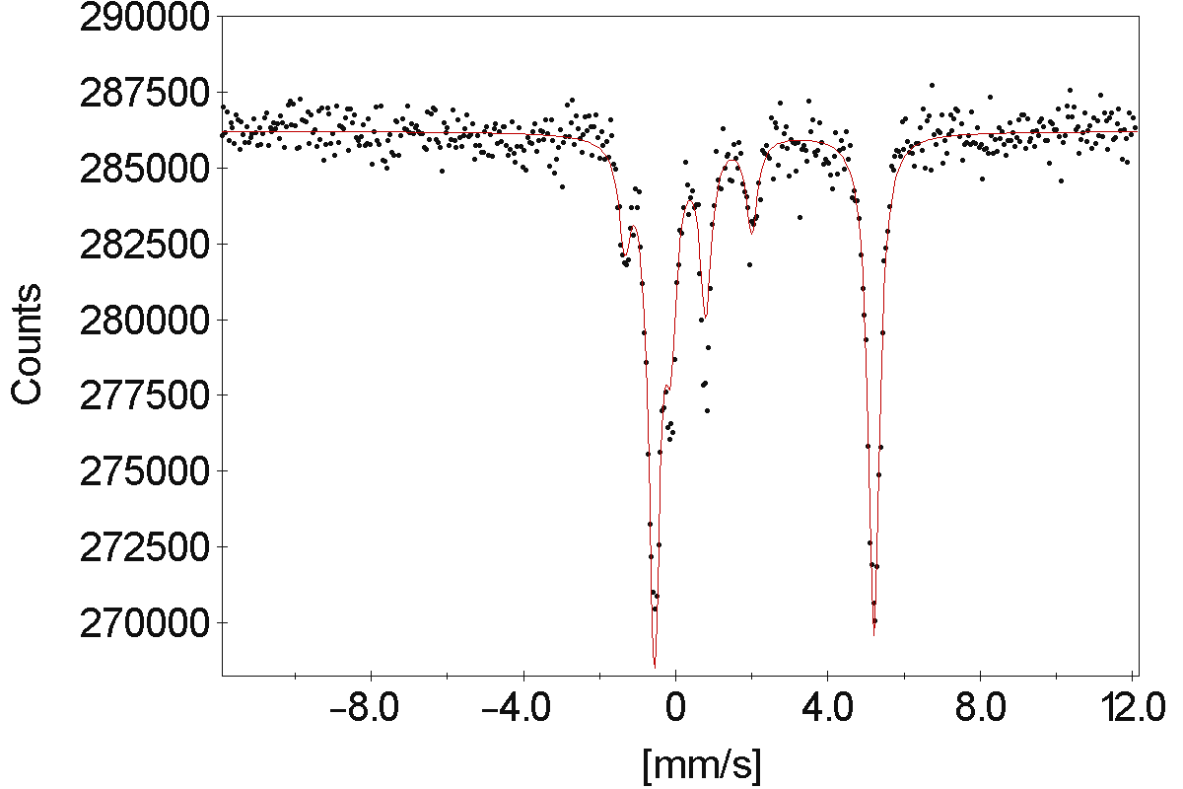

Obr.11 - Mössbauerovo spektrum při teplotě 5 K a bez vnějšího magnetického pole.

V přítomnosti vnějšího pole jsou změřené hodnoty hyperjemných parametrů následující:
izomerní posun $δ=1,\text{35}\text{ mm/s}$, kvadrupólový posun $Q=2,\text{05}\text{ mm/s}$ a efektivní magnetické pole 18,34 T. Poměr intenzit spektrálních čar je 3:3,43:1, což se blíží poměru 3:4:1 odpovídajícímu magnetickým momentům orientovaným kolmo na vnější magnetické pole. S tímto výsledkem koresponduje i hodnota efektivního magnetického pole, která je blízko hodnotě hyperjemného magnetického pole (efektivní magnetické pole je vektorový součet vnějšího magnetického pole a hyperjemného pole). Magnetické momenty tedy svírají s vnějším magnetickým polem úhel přibližně 74°, nicméně nelze jednoznačně rozhodnout, jak jsou orientovány vzájemně vůči sobě a tedy ani rozhodnout, zda je uspořádání antiferomagnetické. Výsledky tedy nedávají jednoznačnou odpověď o typu magnetismu.

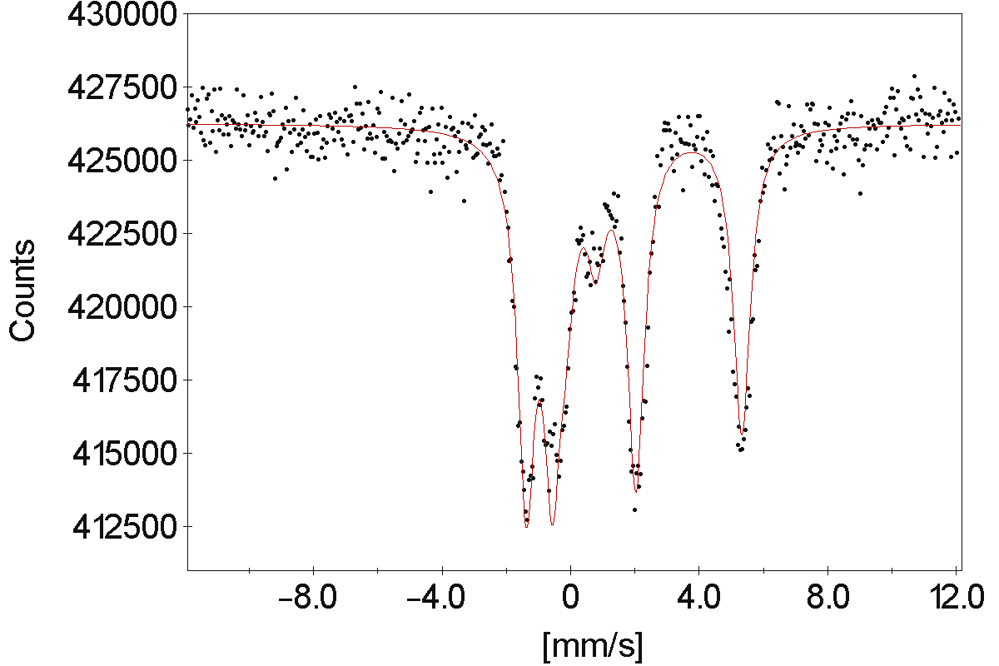

Obr.12 - Mössbauerovo spektrum při teplotě 5 K a v přítomnosti vnějšího magnetického pole 5 T rovnoběžného s osou gama záření.

Ke zjištění, zda ve vzorku nedochází k přednostní orientaci krystalů (tzv. textuře), byly změřeny dva difrakční záznamy, jeden v Bragg-Bretanově uspořádání a druhý v transmisním uspořádání difraktometru. Pokud dochází k přednostní orientaci krystalů, přestává být v práškovém vzorku orientace krystalků náhodná, určitá krystalická rovina je zvýhodněna a intenzita jí příslušejícího píku je vyšší. Textura se projevuje v Bragg-Bretanově uspořádání, kdežto v transmisním by se projevovat neměla. Porovnáním intenzit píků z těchto dvou měření můžeme zjistit, zda v materiálu dochází k textuře. Na obrázku 13 jsou kvůli názornosti dva záznamy navzájem posunuty, aby byl viditelný rozdílný poměr intenzit. R označuje měření v reflexním (Bragg-Bretanově) uspořádání a T v transmisním. Výrazné odlišnosti jsou zejména u druhého a pátého píku. Na obrázku 14 je difrakční záznam sideritu při pokojové teplotě.

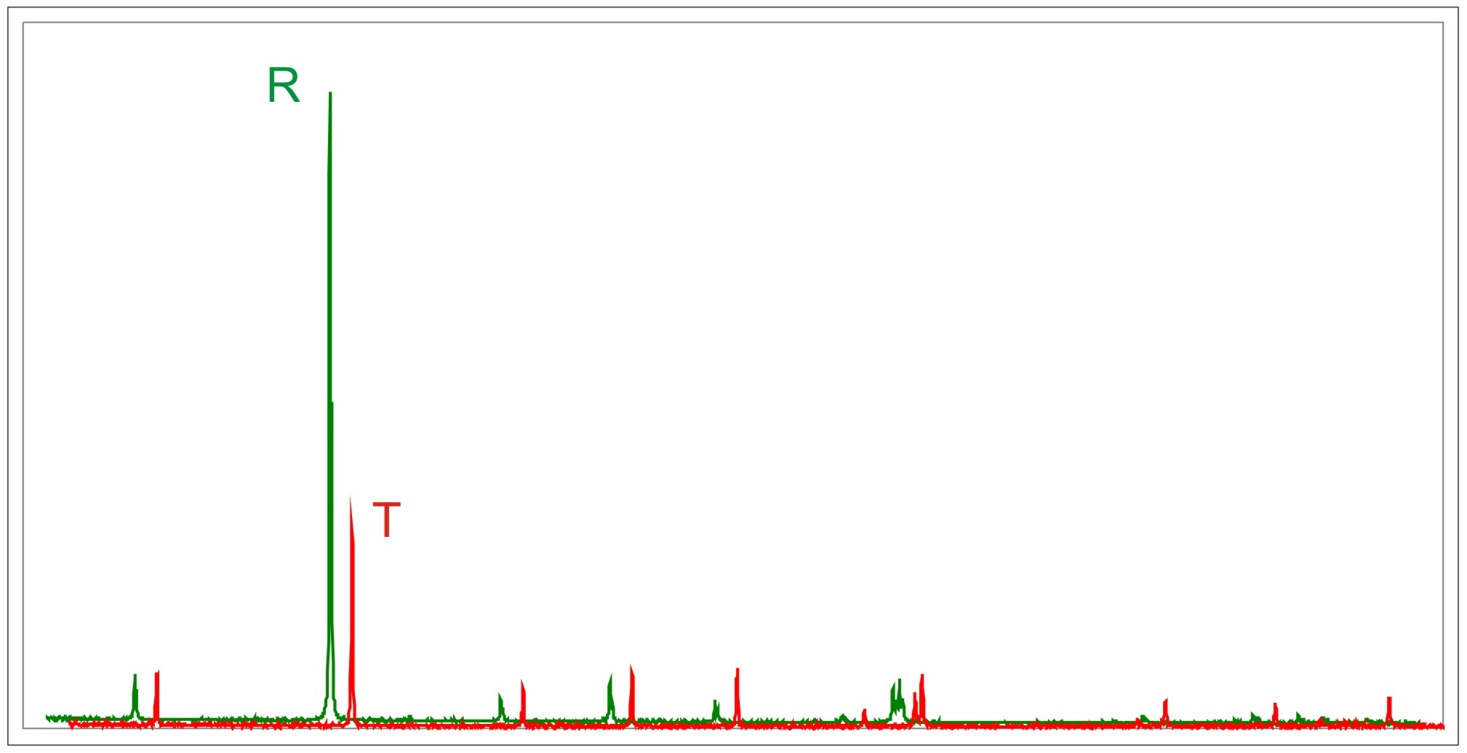

Obr.13 – Srovnání difrakčních záznamů z reflexního a transmisního měření. Záznamy jsou pro lepší srovnání intenzit píků vzájemně posunuty. Červeně je vyznačen záznam transmisního měření a zeleně záznam z reflexního měření.

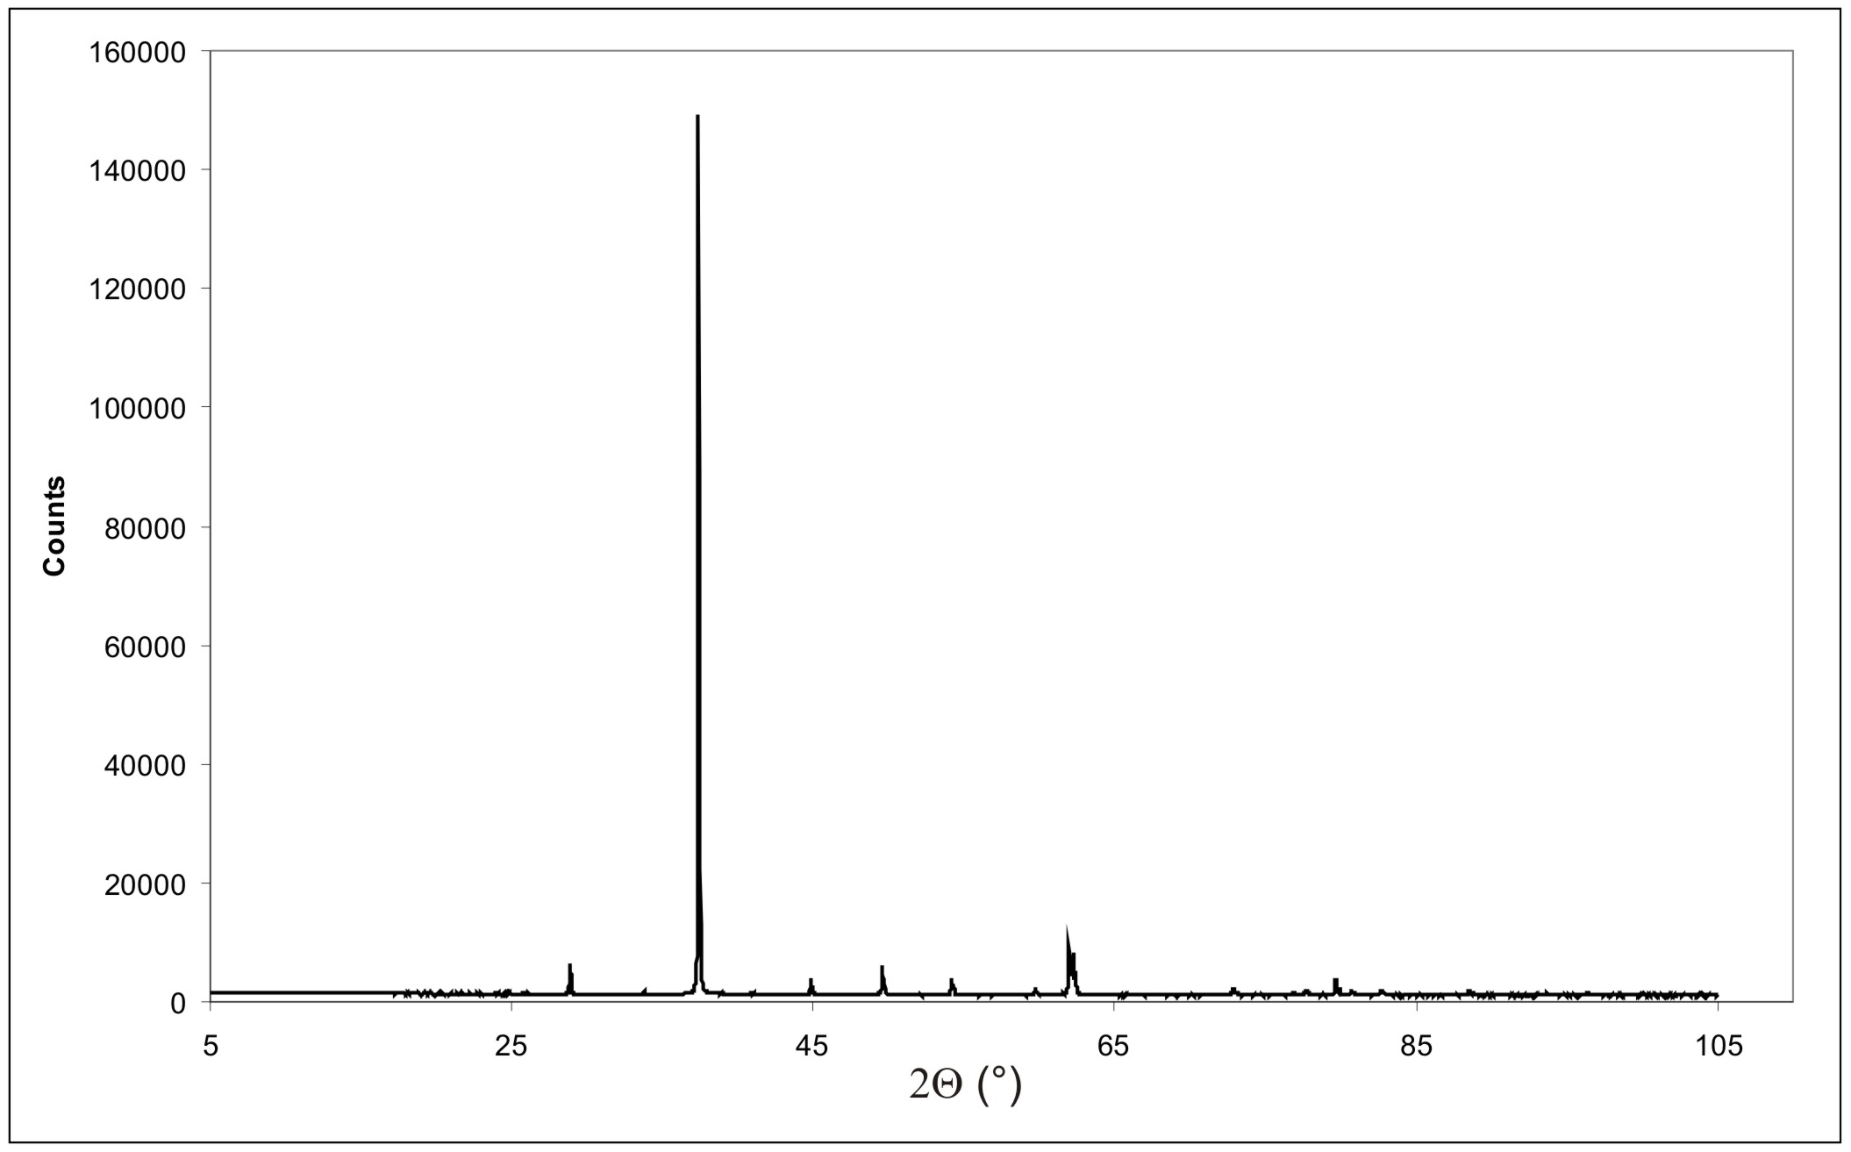

Obr.14 – difrakční záznam čistého sideritu (Ivigtut – Grónsko) při pokojové teplotě (měřeno v Bragg-Bretanově uspořádání).

Vysokoteplotní měření

Rozklad v H₂ atmosféře

Nejprve bude vhodné se věnovat vyhodnocení spekter z in-situ vysokoteplotní rentgenové práškové difrakce, neboť nesou informaci o průběhu tepelné přeměny. Průběh změn ve fázovém složení během teplotní transformace sideritu s rostoucí teplotou je znázorněn na obrázku 15. Na obrázku 16 je patrné spektrum při 60 °C. Záznam čistého sideritu s kartou $\text{00-029-0696}$ kazí jen dva malé píky na 27° a 35°, které se však nepodařilo identifikovat. Kvůli tomu, že jsou použity obě K_{α} čáry, jsou všechny píky dvojité. Nejvíce je to patrné při větších úhlech, kde je rozdvojení větší. Nicméně je tedy siderit prakticky čistý. Spektrum se v této podobě drží až do teploty 320 °C. Při 340 °C se ve spektru (obr.17) objevují první píky železa a wüstitu. Díky tomu, že spektrum spolehlivě odpovídá databázi, můžeme přítomnost wüstitu při této teplotě považovat za velmi pravděpodobnou. Při dalším zvyšování teploty se siderit dále mění na železo a wüstit. Zastoupení wüstitu je maximální při teplotě přibližně 380 °C. Dále jeho množství pomalu klesá až na přibližně 3 %. Naopak zastoupení železa prudce roste a mezi 400-420 °C je už většina sideritu přeměněna právě na něj. Na obrázku 18 je pak spektrum při nejvyšší teplotě, tedy při 800 °C. Dále je na obrázku 19 spektrum po ochlazení na pokojovou teplotu. Po ochlazení, stále však ve vodíkové atmosféře, se složení vzorku nezměnilo. Finálním produktem je tedy většinové množství alfa formy železa s kartou $\text{04-008-1441}$ podle PDF databáze a malé množství wüstitu s kartou 01-079-1967, podle níž je wüstit se stechiometrií Fe_{0.95}O.

Obr.15 – Teplotní závislost rozkladu sideritu v H₂ atmosféře.

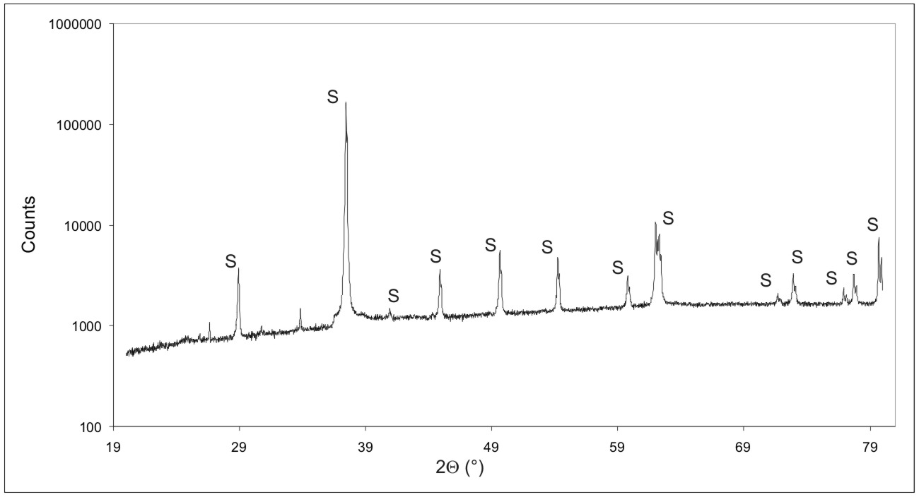

Obr.16 – XRD spektrum sideritu (S) při 60 °C v H₂ atmosféře

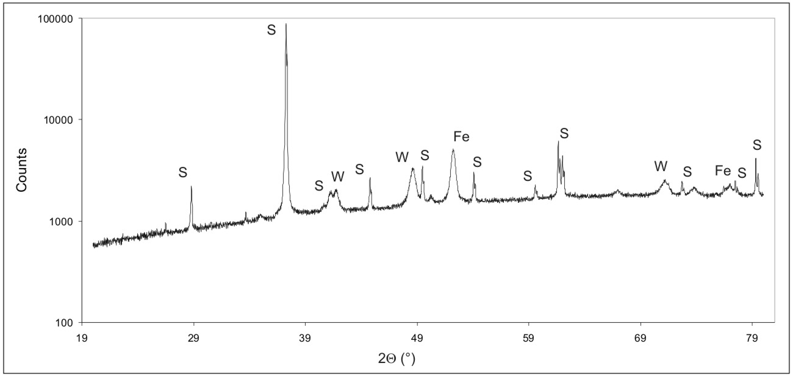

Obr.17 – XRD spektrum sideritu při 340 °C v H₂ atmosféře – vznikající wüstit (W)
a železo (Fe).

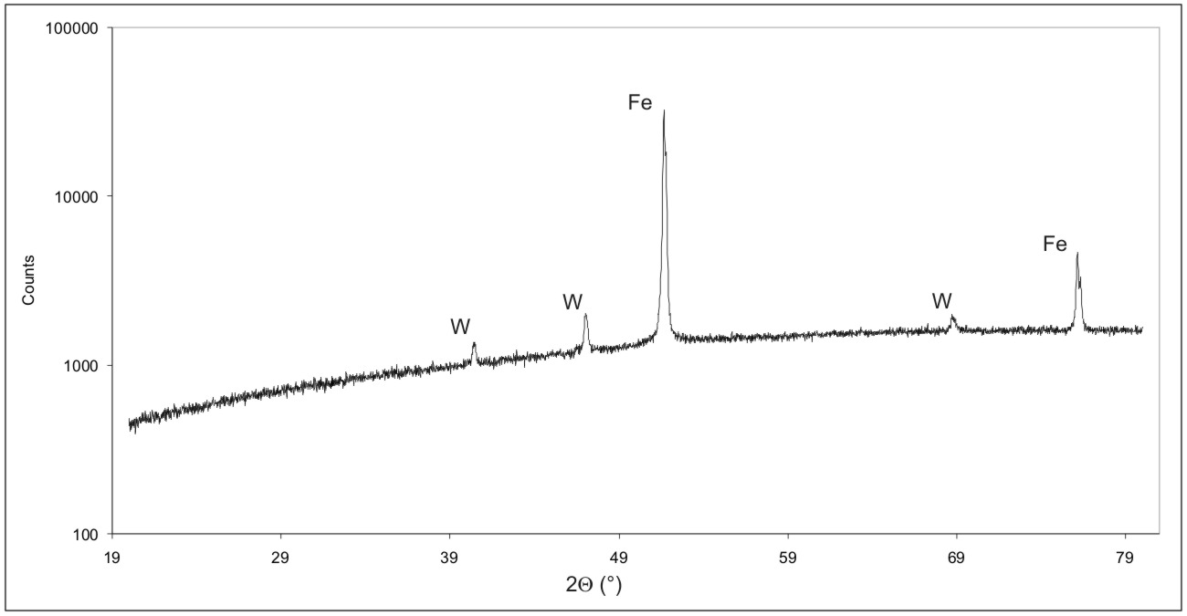

Obrázek 18 – XRD spektrum při 800 °C v H₂ atmosféře – převažuje zastoupení alfa formy železa (Fe), wüstit (W) je zastoupen jen velmi málo.

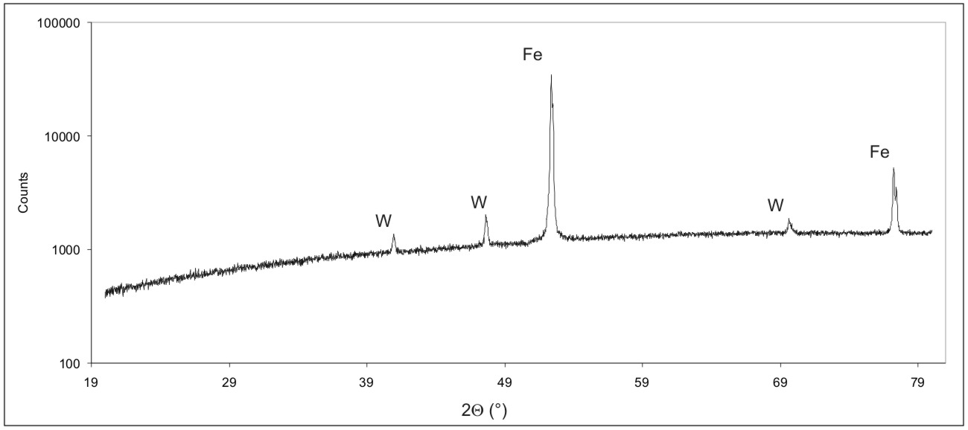

Obrázek 19 – XRD spektrum po ochlazení na pokojovou teplotu (v H₂ atmosféře). Oproti spektru z 800°C není patrná žádná změna. Z grafu jsou patrné finální produkty.

Můžeme tedy navrhnout chemickou reakci popisující přeměnu sideritu v H₂ atmosféře při teplotách 340–460 °C:

H₂ + FeCO₃ → Fe + CO₂ +H₂O (4)

Dočasnou přítomnost wüstitu při teplotách 340-380 °C může vysvětlit na pozadí probíhající reakce:

H₂ + FeCO₃ → FeO + CO +H₂O (5)

Rozklad v N₂ atmosféře

V dusíkové atmosféře je XRD spektrum na začátku měření (obr.21), tedy při 60 °C, stejné jako ve vodíku. Ve spektru je identifikován pouze siderit (karta 00-083-1764), který se netransformuje až do teploty 360 °C. Průběh změn fázového složení s rostoucí teplotou je na obrázku 20. Od 380 °C začíná pozvolná přeměna na magnetit. Rychlost přeměny roste a při teplotě 500 °C je všechen siderit přeměněn (obr.22) na magnetit (s kartou 01-089-0951) a jeho množství se nemění až do teploty 600 °C. Při teplotě 520 °C je ve spektru patrná přítomnost malého množství wüstitu. Pohybuje se však na hraně detekovatelnosti, protože například ve spektru z 580 °C už nebylo možné wüstit spolehlivě identifikovat. Nicméně od teploty 600-620 °C se začíná magnetit přeměňovat na wüstit a přeměna probíhá pozvolna během poměrně velkého rozsahu teplot. Na obrázku 23 je spektrum při 740 °C. Zastoupení wüstitu je při této teplotě jen mírně větší než magnetitu (s kartou 01-089-0951). Wüstit má zde podle karty 01-079-1973 stechiometrii Fe_{0.880}O. Přeměna je ukončena při teplotě 840 °C. Spektrum při této teplotě je na obrázku 24. Magnetit už zde patrný není a wüstit má podle karty 01-079-1972 stechiometrii Fe_{0.888}O. Měření bylo ukončeno při 880 °C a poslední záznam byl změřen po ochlazení (stále za přítomnosti N₂ atmosféry). Ten je vykreslen na obrázku 25. Mezi úhly 26-40° se nachází dva píky s velmi malou intenzitou, které ale nebylo možno identifikovat. Podle databáze odpovídá produktu rozkladu karta 04-011-7333 a wüstit má stechiometrii Fe_{0,92}O. O stechiometrii však nelze příliš přesně rozhodnout, neboť záznamy z databáze se pro různé stechiometrie liší jen nepatrně a šířka píků je příliš veliká než aby bylo možné jednoznačně rozhodnout, o který záznam jde.

Obr.20 – Teplotní závislost rozkladu sideritu v N₂ atmosféře.

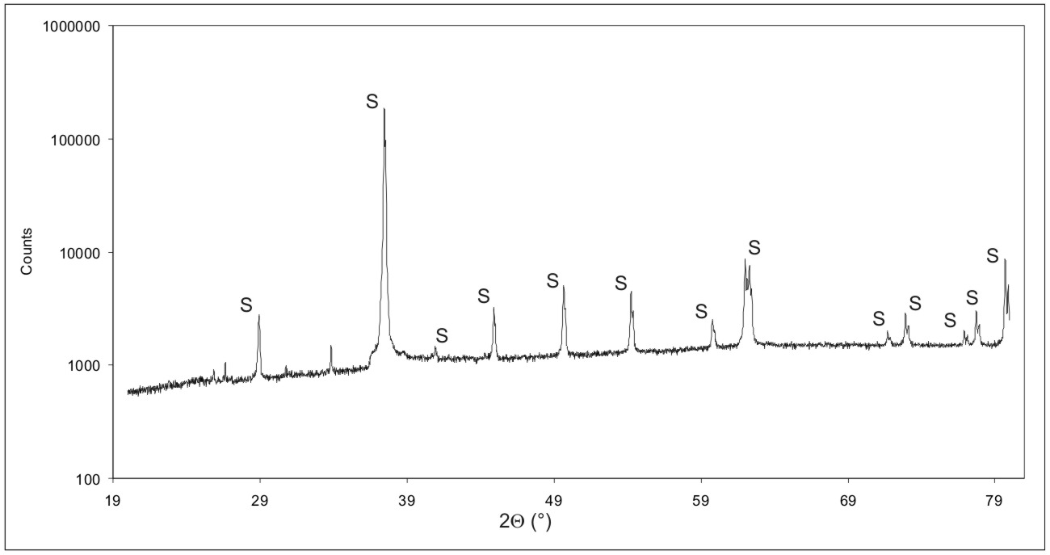

Obr.21 – XRD spektrum sideritu (S) při 60°C v N₂ atmosféře.

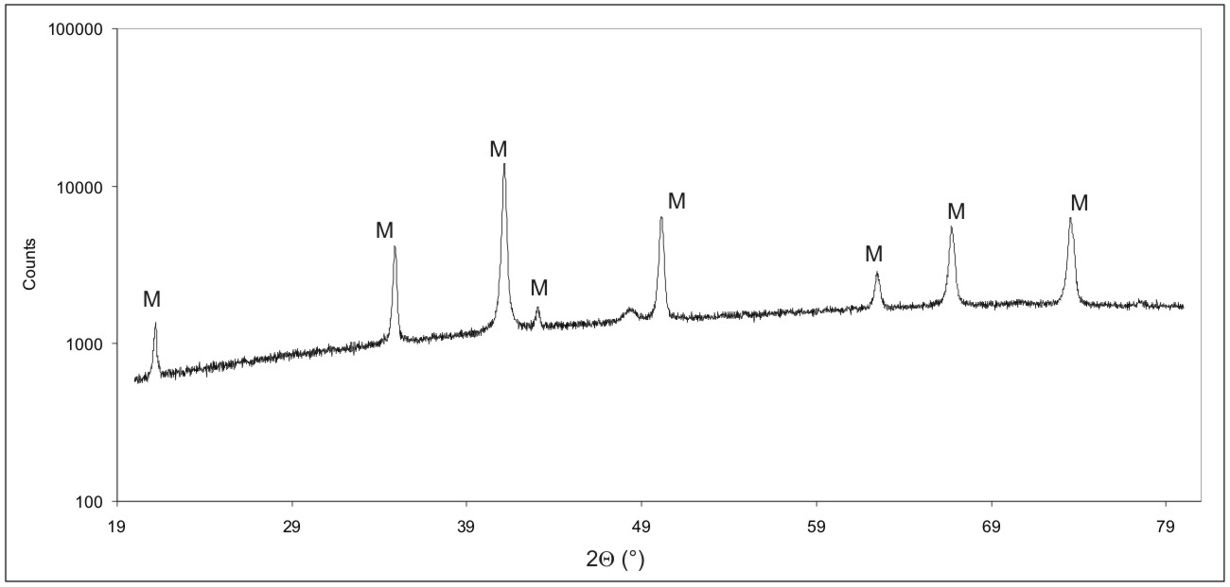

Obr.22 – XRD spektrum rozkladu při 500 °C v N₂ atmosféře. Siderit je kompletně rozložen. Jediným identifikovaným produktem je při této teplotě magnetit (M).

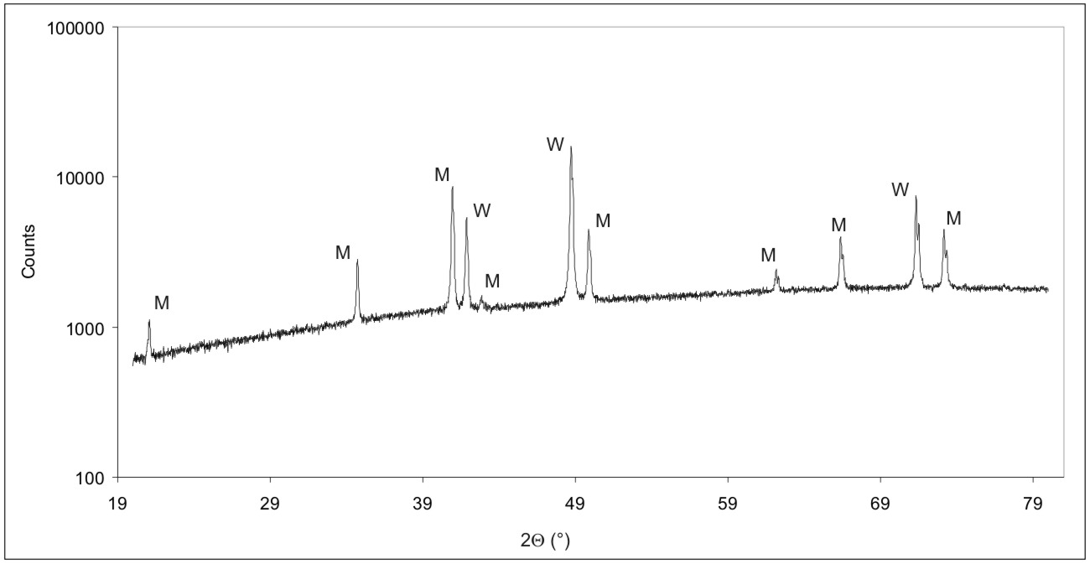

Obr.23 – XRD spektrum rozkladu při 740°C v N₂ atmosféře. Magnetit (M) se rozkládá na wüstit (W).

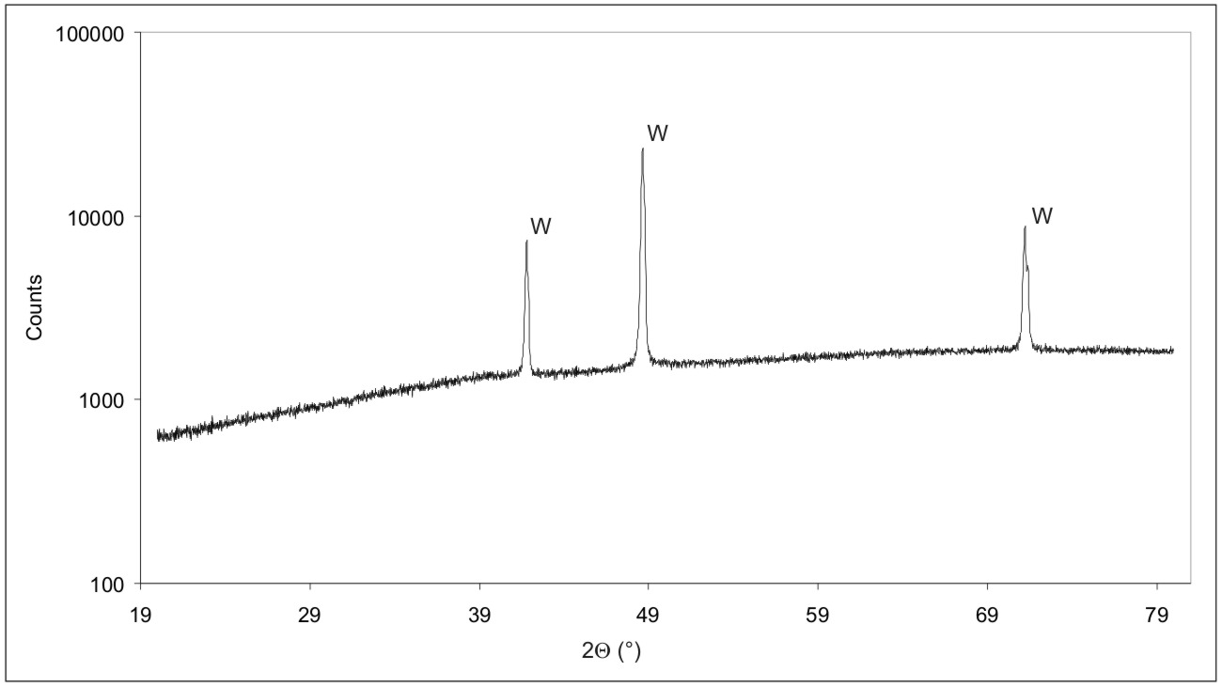

Obr.24 – XRD spektrum rozkladu při 840°C v N₂ atmosféře. Magnetit je kompletně rozložen a přeměněn na wüstit (W).

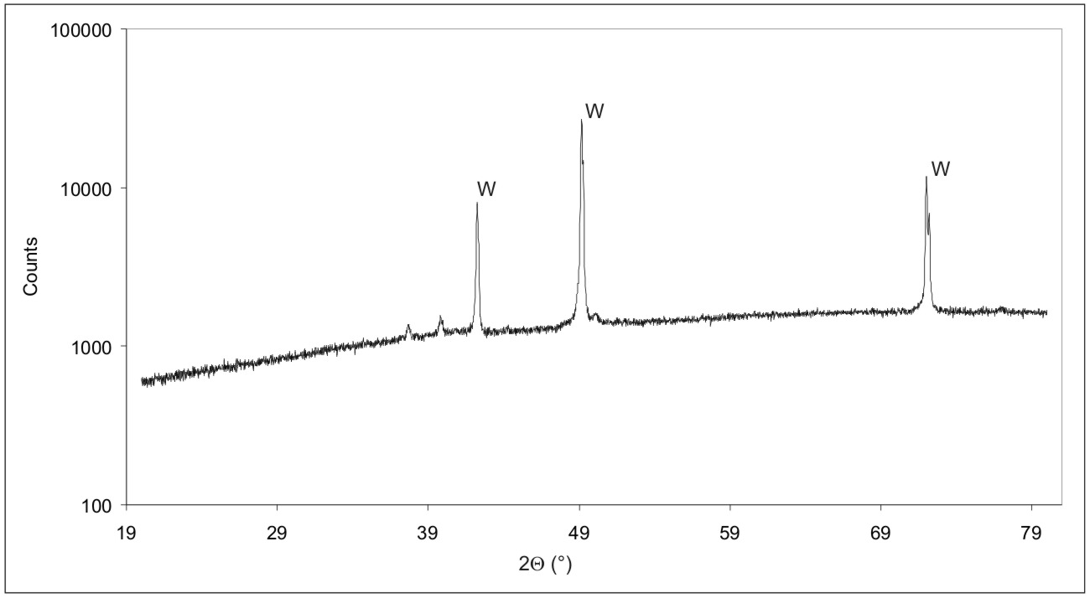

Obr.25 – XRD spektrum rozkladu v N₂ atmosféře po ochlazení na pokojovou teplotu. Finálním produktem je wüstit (W), okolo úhlu 39° jsou neidentifikovatelné píky velmi malé intenzity.

Tepelná přeměna v dusíkové atmosféře tedy může probíhat podle následující dvojice chemických rovnic:

3FeCO₃ → Fe₃O₄ + 2CO₂ + CO (6)

Fe₃O₄ + CO → 3FeO + CO₂ (7)

Další charakterizace produktů rozkladu

Produkt rozkladu v N₂ atmosféře

Dále se budeme věnovat výsledkům mössbauerovských měření a zjistíme, do jaké míry jsou ve shodě s výsledky rentgenové difrakce. Produkt rozkladu v dusíku by měl být wüstit s přibližnou stechiometrií Fe_{0,92}O. Mössbauerovo spektrum (obr.26) je fitováno dvěma dublety. První, s větším zastoupením (69,8%), má izomerní posun $δ=\text{0,84 mm/s}$, kvadrupólové štěpení $Q=0,\text{73}\text{ mm/s}$ a tloušťku čáry 0,56 mm/s. Podle [22] jsou hodnoty velmi blízko wüstitu, který by měl mít při 295 K $δ_{1}=\text{0,90 mm/s}$ a $Q_{1}=0,\text{79}\text{ mm/s}$. Tuto odlišnost můžeme připsat rozdílům ve stechiometrii. Druhý dublet (zastoupení 30,2 %) má izomerní posun $δ=\text{1,09 mm/s}$ a $Q=0,\text{69}\text{ mm/s}$ s šířkou čáry 0,38 mm/s. Můžeme opět vyhledat nejbližšího kandidáta, avšak v tomto případě už shoda nebude tak dobrá, neboť podle [22] jsou nejbližší parametry $δ_{2}=\text{0,95 mm/s}$ a $Q_{2}=0,\text{44}\text{ mm/s}$ a odpovídají opět wüstitu. Stejně jako u předchozího dubletu lze odlišnosti připsat různé stechiometrii vzorků wüstitu [22]. Nicméně v porovnání s [24] spadají oba výsledky našeho měření do intervalu dvojmocného železa se spinovým stavem $S=2$, což opět potvrzuje, že jde o wüstit.

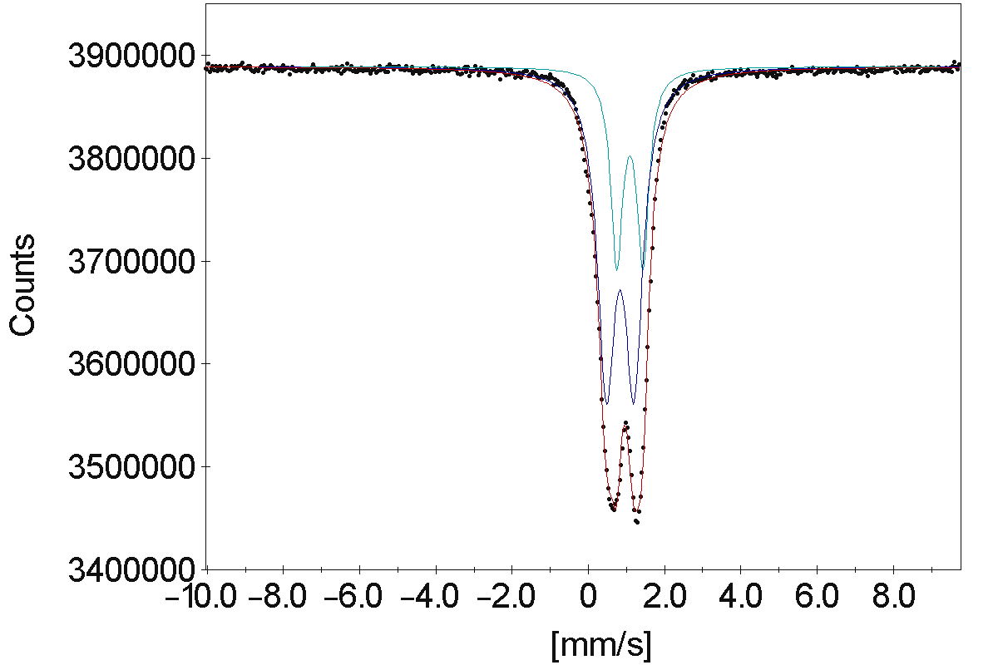

Obr.26 – Mössbauerovo spektrum vzorku sideritu, který se rozkládal během vysokoteplotního XRD měření v N₂ atmosféře a následně byl ochlazen na pokojovou teplotu. Hodnoty izomerního posunu a kvadrupólového štěpení odpovídají wüstitu.

Produkt rozkladu v H₂ atmosféře

Zajímavé je také spektrum produktu po rozkladu ve vodíku. Z rentgenové práškové difrakce jsme určili, že by produktem měla být alfa forma železa. Nicméně z něj nemáme představu, co se se vzorkem stane při vytažení na vzduch. Mössbauerovo spektrum produktu je tedy na obrázku 27 a rozptyl hodnot je už o poznání větší než v předchozím případě. Fit byl proveden jedním sextetem s izomerním posunem $δ=\text{0,00 mm/s}$, hyperjemným polem $B=\text{33},0\text{ T}$, kvadrupolovým posunem $Q=\text{0,00 mm/s}$ a šířkou čáry 0,29 mm/s. Nulový kvadrupólový posun naznačuje BCC strukturu, která odpovídá nulamocnému železu, stejně tak jako nulový izomerní posun a hyperjemné magnetické pole 33 T. Je tedy patrné, že železo i při přenosu z pece k měření nezoxidovalo ve velkém měřítku. Přesněji řečeno oxidace proběhla v tak malé míře, že ji nebylo možné měřením detekovat. Mohlo dojít například pouze k povrchové oxidaci. To podporují fotografie ze skenovacího elektronového mikroskopu (obr.28 a 29). Na nich je patrné, že se železo udržuje ve formě přibližně 3-4 μm krystalků, které mohou poskytovat pouze relativně malou plochu k oxidaci, aby vznikající oxidy byly patrné v měření. Tvar krystalů se formoval pravděpodobně ještě před tepelnou přeměnou, tedy během mletí. Vzorek tedy nejspíš prošel tepelnou přeměnou bez změny morfologie. Další zajímavostí jsou malé kuličky s průměrem přibližně 0,1 μm nacházející se na povrchu krystalků. Může se jednat o nanočástice železa.

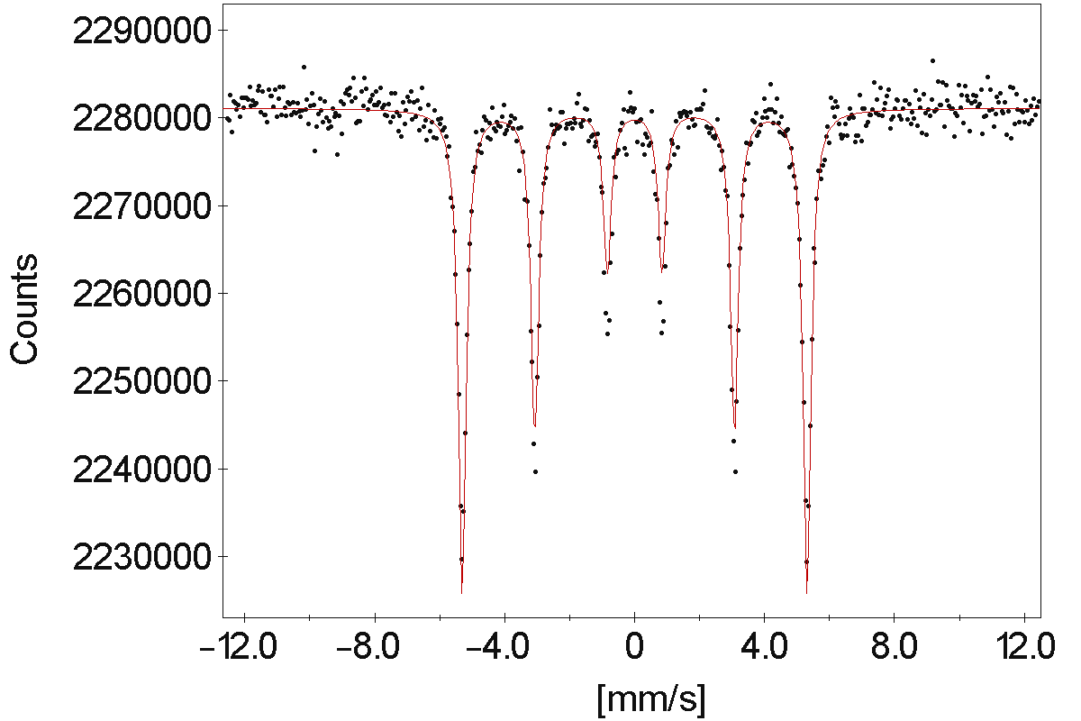

Obr.27 – Mössbauerovo spektrum vzorku sideritu, který se rozkládal během vysokoteplotního XRD měření v H₂ atmosféře a následně byl ochlazen na pokojovou teplotu. Sextet svými parametry typicky odpovídá nulamocnému železu.

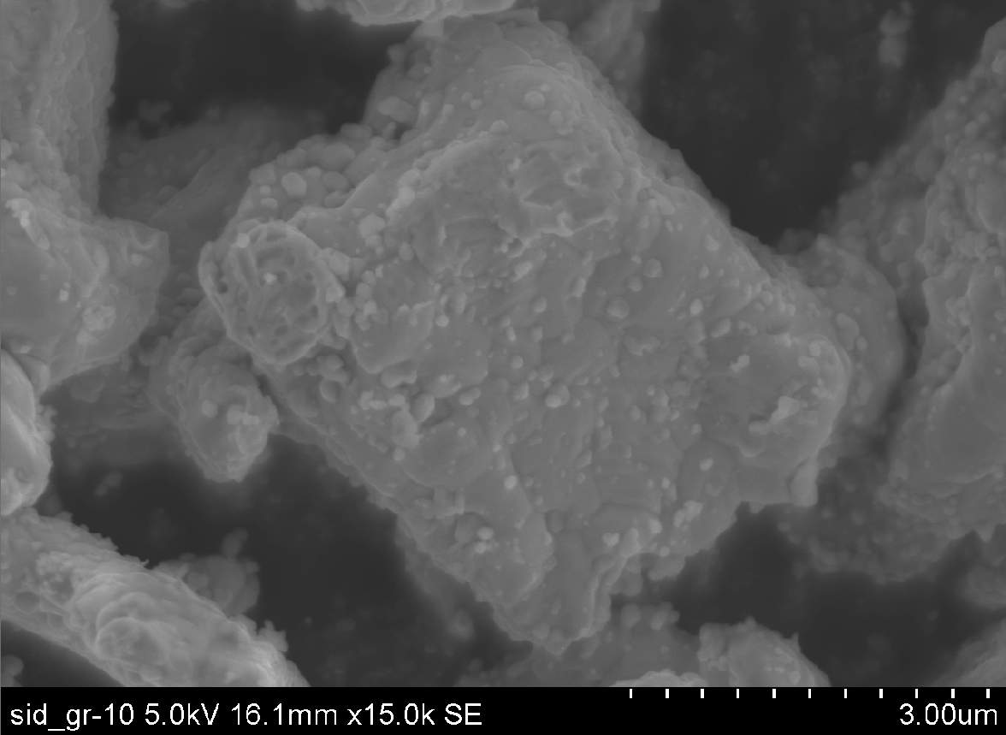

Obr.28 – Mikroskopický snímek produktu rozkladu v H₂, tedy nulamocného železa.

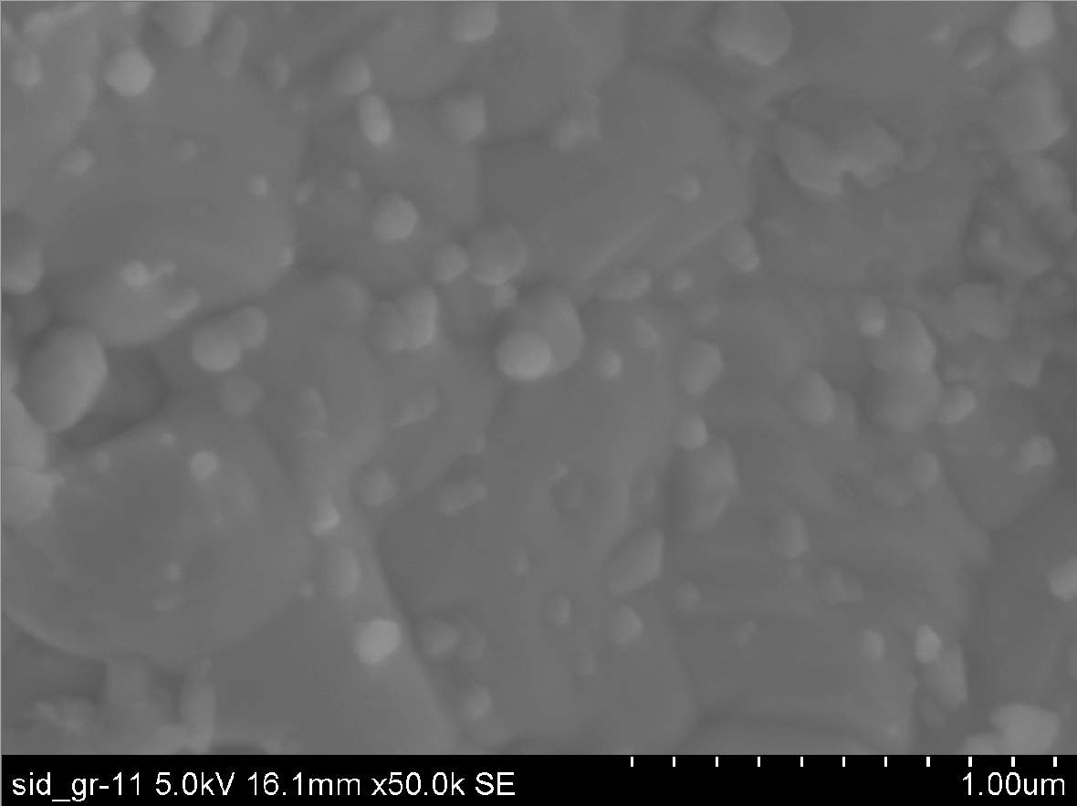

Obr.29 – Mikroskopický snímek povrchu železa. Je vidět malé částice s rozměrem
přibližně 1 μm.
K ověření magnetického chování produktu rozkladu ve vodíkové atmosféře bylo provedeno také nízkoteplotní magnetické měření. Nejprve byla změřena hysterezní smyčka při 5 K (obr.30). Smyčka má velice malou plochu nicméně poukazuje na magnetické uspořádání (obr.31). Koercitivní pole dosahuje hodnot –13.2 Oe (horní větev) a 13.3 Oe (dolní větev), remanentní magnetizace 2,66 emu/g (horní větev) a –2,71 emu/g (dolní větev) a saturační magnetizace činí 425 emu/g (horní větev) a $−\text{426}\text{ emu/g}$ (dolní větev). Jediná podstatná informace je však to, že materiál je magneticky uspořádaný při teplotě 5 K. Trochu více informací lze vyčíst z ZFC/FC křivek (obr. 32 a 33). Zobrazené křivky jsou měřeny při vnějším magnetickém poli 1000 Oe a 100 Oe. Ani v jednom případě není patrný žádný pokles, tedy Curieova ani blokovací teplota neleží v měřeném rozsahu teplot. Takový výsledek koresponduje s předpokladem, že jde o železo, které má Curieovu teplotu výrazně výše, asi při 770 °C.

Obr.30 – Hysterezní smyčka produktu tepelného rozkladu sideritu v redukční (H₂) atmosféře.

Obr.31 – Detail hysterezní smyčky produktu tepelného rozkladu sideritu v redukční (H₂) atmosféře.

Obr.32 – ZFC/FC křivky produktu tepelného rozkladu sideritu v redukční (H₂) atmosféře ve vnějším poli 100 Oe. ZFC je zelená křivka a FC červená.

Obr.33 – ZFC/FC křivky produktu tepelného rozkladu sideritu v redukční (H₂) atmosféře ve vnějším poli 1000 Oe. ZFC je zelená křivka a FC červená.

Termomagnetická měření ve vakuu a H₂ atmosféře

Analýzu doplňují vysokoteplotní magnetická měření ve vakuu a ve vodíkové atmosféře. Při měření ve vakuu (obr.34) není do teploty přibližně 320 °C patrná žádná magnetická odezva, až od této teploty roste a její růst se zrychluje. To je způsobeno vznikem magnetitu, který je ferimagnetický. To, že jde o magnetit, se potvrzuje strmým poklesem křivky magnetizace v rozsahu teplot 560-570 °C, který odpovídá jeho Curieově teplotě 585 °C. Toto zjištění je navíc v plné shodě s tím, co se uvádí v literatuře (viz kapitola teorie). Zajímavější je vysokoteplotní záznam ve vodíkové atmosféře (obr.35). Na něm je patrný mírný nárůst magnetizace v rozsahu 300-400 °C, který je pravděpodobně způsoben nerovnoměrnou distribucí částic. Na snímcích ze SEM byly patrné nanočástice na površích velkých krystalů. Tyto nanočástice se mohou začít rozkládat při nižší teplotě a způsobit tak mírný nárůst patrný na grafu.
Magnetizace pak dále narůstá a dosahuje lokálního maxima při přibližně 510 °C a pozvolna klesá při teplotě podobné předchozímu případu. Lze tedy předpokládat, že během přeměny vzniká opět magnetit. Magnetizace pak roste až do teploty přibližně 720 °C a začíná strmě klesat při teplotě 780 °C. To koresponduje s Curieovou teplotou nulamocného železa, která je 770 °C. Finálním produktem rozkladu sideritu ve vodíkové atmosféře je, stejně jako bylo potvrzeno pomocí in-situ vysokoteplotní RTG práškové difrakce, nulamocné železo. Nicméně neočekávaný je pokles magnetizace v rozsahu teplot 500 až 570 °C, který lze přisoudit přítomnosti magnetitu. Na pozadí reakce (4) pravděpodobně probíhá následující reakce:

3FeCO₃ → Fe₃O₄ + CO₂ + CO (8)

Důvod přítomnosti magnetitu při XRD měření není jednoznačný. Na jeho vznik může mít vliv rychlost ohřevu, morfologie vzorku nebo koncentrace reakčního plynu (v nedostupných místech může probíhat reakce bez přítomnosti dostatečného množství vodíku). V těchto faktorech se mohly experimenty lišit. Je také možné, že při XRD analýze vznikal magnetit pod povrchem vzorku a nebyl tak zaznamenán.

Obr.34 – závislost magnetizace na teplotě při tepelné přeměně sideritu ve vakuu. Pokles magnetizace mezi 560-570 °C odpovídá Curieově teplotě magnetitu T_{C} =585 °C. Zelená křivka byla zaznamenána během ohřevu vzorku, červená během jeho chlazení.

Obr.35 – závislost magnetizace na teplotě při tepelné přeměně sideritu v H₂ atmosféře. První pokles pravděpodobně odpovídá vzniku magnetitu s Curieovou teplotou T_{C} = 585 °C. Druhý pokles koresponduje s Curieovou teplotou železa T_{C} = 770 °C. Zelená křivka byla zaznamenána během ohřevu vzorku, červená během jeho chlazení.

Závěr
Experimenty byly navrženy tak, aby se měření pomocí různých experimentálních technik vzájemně doplňovala. Díky tomu jsou výsledky ve většině případů jednoznačné a můžeme je shrnout.

Charakterizace sideritu
Samotný siderit byl charakterizován pomocí XRD, Mössbauerovy spektroskopie a nízkoteplotní magnetometrie. Všechny tři techniky se ve výsledcích shodují v tom, že jde o siderit. Mössbauerova spektroskopie s XRD potvrzují, že ve vzorku existuje jistá přednostní orientace krystalů. Nízkoteplotní magnetometrie (ZFC/FC křivky) spolu s Mössbauerovou spektroskopií potvrzují, že ve vzorku sideritu existuje nečistota (pravděpodobně Fe₂O₃). Nízkoteplotní magnetometrie a Mössbauerova spektroskopie ve vnějším poli společně potvrzují, že siderit je při nízkých teplotách magneticky uspořádaný, ale neplyne z nich jednoznačně, že jde o antiferomagnetické uspořádání jak uvádí literatura. Stanovení typu magnetického uspořádání sideritu bude předmětem dalšího výzkumu.

Tepelný rozklad
Z vysokoteplotní XRD vyplývá, že produktem tepelného rozkladu v H₂ atmosféře je nulamocné železo, což potvrzuje Mössbauerova spektroskopie. Dále je výsledek potvrzen ještě termomagnetickým měřením. V popisu průběhu reakce nejsou výsledky vysokoteplotní XRD v souladu s termomagnetickým měřením. Při termomagnetickém měření vznikal v průběhu ohřevu magnetit, kdežto při vysokoteplotní XRD wüstit. Důvodem odlišností jsou jiné experimentální podmínky (rychlost ohřevu, tlak plynu H₂). Z morfologického hlediska je vzorek tvořen zrny o rozměrech 3-4 μm s nanočásticemi o rozměrech přibližně 100 nm nacházejícími se na povrchu zrn. Přítomnost nanočástic nepřímo potvrzují i termomagnetická měření. V atmosféře N₂ je finálním produktem rozkladu FeO a meziproduktem je magnetit. FeO jako finální produkt je potvrzen mössbauerovou spektroskopií. Rozkladu ve vakuu je věnováno jedno termomagnetické měření a finálním produktem je magnetit.

Použitá literatura

[1] Webové servery Mindat, Mineral, Webmineral, 2011.
[2] R. W. G. Wyckoff. The crystal structure of some carbonates of the calcite group. Amer. J. Sci. 4th Ser, 1920, Vol. 50, 317-60.
[3] L. L. Y. Chang, R. A. Howie, J. Zussman. Non-silicates: sulphates, carbonates, phosphates, halides (Rock forming minerals), Geological Society, 1998, ISBN: 189779990X
[4] S. Dutch. Calcite Structure. Natural and Applied Sciences. Dostupné na WWW. Created Sept. 1997, Last Update Sept. 1997. <http://www.uwgb.edu/dutchs/Graphics-Geol/ROCKMIN/ATOM-STRUCT/Calcite0.gif >
[5] McKay D.S., Gibson E. K. Jr., Thomas-Keprta K. L., Vali H., Romanek C. S., Clemett S. J., Chillier X. D. F., Maechling C.R., and Zare R.N. Search for past life on Mars: Possible relic biogenic activity in Martian meteorite ALH84001, Science, 1996, vol. 273, 924-930.
[6] D. C. Golden, D. W. Ming, H. V. Lauer, Jr., and R. V. Morris. Thermal decomposition of siderite–pyrite assemblages: implications for sulfide mineralogy in martian meteorite alh84001 carbonate globules. Lunar and Planetary Science, 2004, vol. XXXV
[7] M. S. Bell, I.- C. Lin, and D. S. McKay. Analysis of siderite thermal decomposition by differential scanning calorimetry. International Conference on Catastrophic Events and Mass Extinctions: Impacts and Beyond, 9-12 July 2000, no.3117 , Vienna, Austria.
[8] C. Alicia, Formation of Magnetite Nanoparticles by Thermal Decomposition of Iron Bearing Carbonates: Implications for the Evidence of Fossil Life on Mars., NNIN REU 2006 Research Accomplishments, Gettysburg College.
[9] - F. J. Gotor, M. Macías, A. Ortega and J. M. Criado. Comparative study of the kinetics of the thermal decomposition of synthetic and natural siderite samples. Phys. Chem. Miner., 2000, Vol. 27, 7, 495-503.
[11] K. Ôno and A. Ito, Mössbauer study of magnetic properties in ferrous compounds. J. Phys. Soc. Japan, 1964, 19, 899-915.
[12] D. L. Nagy, I. Deszi, and U. Gonser, Mdssbauer studies of FeCO₃
(siderite). Neues Jahrbuch fiir Mineralogie Monatshefte, 1975, l0l-114
[13] J. M. Amigo and J. P. Fortune., Mineralogical application of the Mössbauer effect to study od siderites from Batére (France): comparison with siderite of hydrothermal origin. Neues Jahrbuch fiir Mineralogie Monatshefte, 1981, 237-44.
[14] P. K. Gallagher, K. W. West and S. Warne St. J. Use of Mössbauer effect to study the thermal decomposition of siderite. Thermochim. Acra, 1981, 50, 41-7.
[15] L. Chai , A. Novatorsky. Enthalpy of formation of siderite and its application in phase equilibrium calculation. American Mineralogist, 1994, Vol. 79, 921-929.
[16] I.S. Jacobs, Metamagnetism of siderite (FeCO3). J. Appl. Phys., 1963,
34, 1106–1107.
[17] V.I. Ozhogin, The antiferromagnets CoCO3, CoF2, and FeCO3
in strong fields. J. Exp. Theor. Phys. (USSR), 1963, 45, 1687–1690.

[18] K.L. Dudko, V.V. Eremenko, V.M. Fridman. Investigation
of the transition of FeCO3 from the antiferromagnetic to the
paramagnetic state under the influence of a strong magnetic field.
Sov. Phys. JETP, 1975, 41, 326–332.
[19] Web University of Liverpool. http://www.cmp.liv.ac.uk/gfx/mossbauer/fig4.gif
[20] Carl Rod Nave, 1998, dostupné na www. hyperphysics.com
[22] E. Murad, J. H. Johnston. .Iron Oxides and Oxyhydroxides in Mössbauer Spectroscopy applied to Inorganic Chemistry. (Ed.) Modern Inorganic Chemistry, 1987, 507-583.
[24] E. Kuzmann, S. Nagy, A. Vértes, Critical review of analytical applications of Mössbauer spectroscopy illustrated by mineralogical and geological examples (IUPAC Technical Report). Pure Appl. Chem. ,2003, 75(6), 801-858.

